1. pielikums
Projekta iesnieguma atlases nolikumam

4.2.3. specifiskā atbalsta mērķa "Sekmēt to, lai – jo īpaši nelabvēlīgā situācijā esošām grupām – būtu vienlīdzīga piekļuve kvalitatīvai un iekļaujošai izglītībai un mācībām un iespēja to iegūt, sākot ar pirmsskolas izglītību un aprūpi un vispārējās izglītības un profesionālās izglītības un mācību gaitā līdz pat augstākajai izglītībai un pieaugušo izglītībai un mācībām, tostarp veicināt mācību mobilitāti visiem un atvieglot piekļūstamības iespējas personām ar invaliditāti" 4.2.3.1. pasākuma "Integrēta "skola-kopiena" sadarbības programma atstumtības riska mazināšanai izglītības iestādēs" (turpmāk – Pasākums) projekta iesnieguma aizpildīšanas metodika (turpmāk – metodika)

Metodika ir sagatavota, ievērojot Ministru kabineta 2024. gada 16. jūlija noteikumus Nr. 483 “Eiropas Savienības kohēzijas politikas programmas 2021.–2027. gadam 4.2.3. specifiskā atbalsta mērķa "Sekmēt to, lai – jo īpaši nelabvēlīgā situācijā esošām grupām – būtu vienlīdzīga piekļuve kvalitatīvai un iekļaujošai izglītībai un mācībām un iespēja to iegūt, sākot ar pirmsskolas izglītību un aprūpi un vispārējās izglītības un profesionālās izglītības un mācību gaitā līdz pat augstākajai izglītībai un pieaugušo izglītībai un mācībām, tostarp veicināt mācību mobilitāti visiem un atvieglot piekļūstamības iespējas personām ar invaliditāti" 4.2.3.1. pasākuma "Integrēta "skola-kopiena" sadarbības programma atstumtības riska mazināšanai izglītības iestādēs" īstenošanas noteikumi” (turpmāk – MK noteikumi), projektu iesniegumu atlases nolikumā (turpmāk – atlases nolikums) un projektu iesniegumu vērtēšanas kritēriju piemērošanas metodikā iekļautos skaidrojumus. Projekta iesniegumu sagatavo un iesniedz Kohēzijas politikas fondu vadības informācijas sistēmā (turpmāk – KPVIS) https://projekti.cfla.gov.lv/.
Visus projekta iesnieguma datu laukus aizpilda latviešu valodā. Projekta iesniegumam pievieno visus atlases nolikumā minētos pielikumus un, ja nepieciešams, papildu pielikumus, uz kuriem projekta iesniedzējs atsaucas projekta iesniegumā. Papildu informācija par iesniedzamo dokumentu noformēšanu norādīta atlases nolikuma III sadaļā “Projektu iesniegumu noformēšanas un iesniegšanas kārtība”.
Aizpildot projekta iesniegumu, jānodrošina sniegtās informācijas saskaņotība starp visām projekta iesnieguma sadaļām un pielikumiem, kurās tā minēta vai uz kuru atsaucas.
Metodika ir veidota atbilstoši projekta iesnieguma sadaļām, skaidrojot, kāda informācija projekta iesniedzējam jānorāda attiecīgajos projekta iesnieguma sadaļas datu laukos. Visi projekta iesnieguma aizpildīšanas ieteikumi, paskaidrojumi un atsauces uz normatīvajiem aktiem ir noformēti “zilā krāsā”, papildus tehniskas norādes noformētas “pelēkā krāsā”.
Papildus, aizpildot projekta iesniegumu KPVIS, izmantojama KPVIS elektroniskā lietotāju rokasgrāmata (eLRG) - https://elrg.cfla.gov.lv/, kurā pieejamas aktuālās KPVIS funkcionalitāšu tehniskās un biznesa lietošanas instrukcijas, t. sk. par KPVIS ekrānskatiem, specifiskām datu ievades prasībām un pielietojamiem risinājumiem.

Vēršam uzmanību, ka metodikā iekļautajiem KPVIS ekrānskatiem ir tikai informatīvs raksturs ar mērķi sniegt priekšstatu par attiecīgās sadaļas vizuālo izskatu un tie pilnībā neatspoguļo 4.2.3.1..pasākuma nosacījumus.

Projekta iesniegums

SADAĻA - PROJEKTA IESNIEDZĒJS

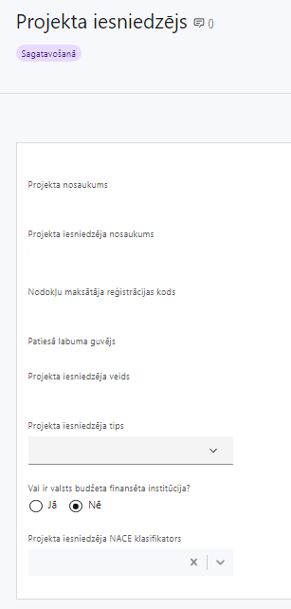 | Projekta nosaukums  Ievada informāciju  Projekta nosaukums nedrīkst pārsniegt vienu teikumu. Tam kodolīgi jāatspoguļo projekta mērķis.
Projekta iesniedzēja nosaukums
Lauks tiek automātiski aizpildīts
Norāda projekta iesniedzēja juridisko nosaukumu.

Projekta iesniedzējs atbilstoši MK noteikumu 12.punktam ir Valsts izglītības satura centrs
Nodokļu maksātāja reģistrācijas kods
Lauks tiek automātiski aizpildīts
Patiesā labuma guvējs
Lauks tiek automātiski aizpildīts
Projekta iesniedzēja veids
Lauks tiek automātiski aizpildīts
Projekta iesniedzēja tips
Izvēlas atbilstošo no klasifikatora:
- lielais uzņēmums
- MVU
- N/A
Norāda N/A, jo uz šajā Pasākumā noteikto projekta iesniedzēju neattiecas Regulas 651/2014 1.pielikuma nosacījumi.
Vai ir valsts budžeta finansēta institūcija?
Izvēlas atbilstošo no klasifikatora:
- Jā – finansējuma saņēmējs, kas saņem projekta priekšfinansējumu no valsts budžeta līdzekļiem,
- Nē – visi pārējie.
Norāda “Jā”, ņemot vērā, ka MK noteikumu 12.punktā noteiktais projekta iesniedzējs ir valsts budžeta finansēta institūcija.
Projekta iesniedzēja NACE klasifikators
Ievada informāciju
Projekta iesniedzējs no NACE 2. redakcijas klasifikatora, kas pieejams Centrālās statistikas pārvaldes tīmekļa vietnē (http://www.csb.gov.lv/node/29900/list) izvēlas savai pamatdarbībai atbilstošo ekonomiskas darbības kodu atbilstoši NACE 2.redakcijai. Ja uz projekta iesniedzēju attiecas vairākas darbības, šajā datu laukā norāda galveno pamatdarbību.

SADAĻA - PROJEKTA APRAKSTS

Vispārīgi

1.1. Kopsavilkums (informācija par projektā plānotajām darbībām, izmaksām, projekta īstenošanas laiku, kas publicējama vietnē esfondi.lv)

Šajā sadaļā projekta iesniedzējs norāda:
- informāciju par galvenajām projekta darbībām (īsi, atbilstoši projekta iesnieguma sadaļā “Darbības” paredzētajam);
- informāciju par plānotajiem rezultātiem, tostarp iekļaujot sasniedzamos iznākuma, rezultāta un nacionālos rādītājus;
- informāciju par projekta kopējām izmaksām (t.i., pasākumam pieejamo attiecināmo finansējumu)(var izcelt plānoto Eiropas Sociālā fonda Plus (turpmāk – ESF+) finansējuma apjomu);
- par finansējuma apjomu, kas projekta ietvaros tiks novirzīts sadarbības partneriem;
- projekta īstenošanas laiku (atbilstoši projekta iesnieguma sadaļā “Īstenošanas grafiks” paredzētajam);
! norādīt gan plānoto vienošanās par projekta īstenošanu noslēgšanas datumu, gan datumu, no kura ir plānotas ātrāk uzsākamās darbības (paredzot, ka darbības nevarēja uzsākt ātrāk par 2024. gada 1. jūliju).

! Atbilstoši MK noteikumu 39.punktam projektu īsteno ne ilgāk kā līdz 2029. gada 31. augustam.

- Šī informācija par projektu pēc projekta iesnieguma apstiprināšanas tiks publicēta Eiropas Savienības fondu tīmekļa vietnē www.esfondi.lv.

1.2. Projekta mērķis

Šajā sadaļā projekta iesniedzējs identificē un apraksta:
- projekta mērķi un tā pamatojumu;
- problēmas risinājumu, tai skaitā:
  - identificē problēmu, norāda tās aktualitāti, īsi raksturo pašreizējo situāciju un pamato, kāpēc identificēto problēmu nepieciešams risināt konkrētajā laikā un vietā, kā arī norāda paredzamās sekas, ja projekts netiks īstenots;
  - sniedz detalizētu informāciju par to, kā ir paredzēts sasniegt Pasākuma mērķi – attīstīt integrētu skolas-kopienas jeb pašvaldības izglītības ekosistēmas pieeju, veicinot starpinstitūciju sadarbību un izglītojamā vecāku (personu, kas realizē aizgādību) iesaisti izglītības procesā, lai nodrošinātu koordinētu rīcību sociālās atstumtības un priekšlaicīgas mācību pārtraukšanas riska samazināšanai izglītojamiem un sekmētu vispārējās pamatizglītības un vidējās izglītības satura apguvi.;
  - apraksta, kā projekta ietvaros paredzēts risināt identificēto problēmu un kāpēc projektā plānotās darbības spēs visefektīvāk sasniegt projekta mērķi.

! Atlasē tiek atbalstīts projekts, kura mērķis atbilst MK noteikumu 2.punktā noteiktajam, tai skaitā:
- projekta iesniedzējs argumentēti pamato, kā projekts un tajā plānotās darbības atbilst Pasākuma mērķim un kā projekta īstenošana dos ieguldījumu Pasākuma mērķa sasniegšanā;
- ir sasniedzams, t.i., projektā noteikto darbību īstenošanas rezultātā var sasniegt projekta mērķi. Definējot projekta mērķi, jāievēro, ka projekta mērķim ir jābūt atbilstošam projekta iesniedzēja kompetencei un tādam, kuru ar pieejamiem resursiem var sasniegt projektā plānotā termiņā;
- atbilstošam projekta mērķa grupai un projekta problēmsituācijai un tās risinājumam.

! Projekta mērķi jāformulē skaidri, lai, projektam beidzoties, var pārbaudīt, vai projekta mērķis ir sasniegts. Ņemot vērā, ka projekts ir laikā ierobežots, arī mērķim jābūt sasniedzamam projekta laikā.
! Lai projekta iesniegums tiktu apstiprināts atbilstoši izvirzītajiem specifiskajiem atbilstības kritērijiem:

1) sniedz raksturojumu, par projektā paredzēto darbību sasaisti ar “Latvijas ilgtspējīgas attīstības stratēģija līdz 2030. gadam” prioritāro ilgtermiņa virzienu “Skola kā sociālā tīklojuma centrs” un ar Izglītības attīstības pamatnostādņu 2021.–2027. gadam “Nākotnes prasmes nākotnes sabiedrībai” (turpmāk – IAP2027) 3.2.2. uzdevumu “Stiprināt kopienas mēroga sadarbību (pašvaldības ietvaros) indivīda izaugsmei” un ir sniegta informācija, kā projektā paredzētās darbības veicina Latvijas Nacionālā attīstības plāna 2021.–2027. gadam noteiktā rādītāja sasniegšanu: 18–24 gadus veci iedzīvotāji, kuriem nav vidējās izglītības un kuri neturpina mācības – 5%, kā arī IAP2027 definētā izglītības politikas rezultāta “Ikvienam pieejams atbalsts izaugsmei” rādītāja 2027. gadam sasniegšanu: jaunieši (18–24 gadus veci), kas neturpina izglītību: koprādītājs – 5 %; rādītājs grupā ar lielāko jauniešu proporciju, kas neturpina izglītību (vīrieši, kas dzīvo laukos) – 10 %.;
2) projekta iesniegumā tiek paredzēts slēgt sadarbības līgumus ar MK noteikumos noteiktajiem sadarbības partneriem, iesaistot projekta īstenošanā pašvaldības, valsts un valsts augstskolu dibinātas profesionālās izglītības iestādes, kā arī plānots projekta īstenošanā iesaistīt valsts un valsts augstskolu dibinātas vispārējās izglītības iestādes un projekta iesniegumā sniedz informāciju par pašvaldību, valsts un valsts augstskolu dibinātu profesionālās izglītības iestāžu, kā arī valsts un valsts augstskolu dibinātu vispārējās izglītības iestāžu iesaistes mehānismu projektā paredzēto darbību īstenošanā, sagaidāmajiem darbību rezultātiem un apliecinājumiem, kas pierādīs darbību rezultātu sasniegšanu, tai skaitā lai nodrošinātu MK noteikumos noteikto atbalstāmo darbību ieviešanas termiņu ievērošanu un nacionālo rādītāju sasniegšanu.

Projekta īstenošanas vieta
Vai projekta īstenošanas vieta ir visa Latvija?
Saskaņā ar MK noteikumu 40.punktu, pasākuma projekta īstenošana aptver visu Latviju, līdz ar to izvēlnē "Projekta īstenošanas vieta" jāatzīmē "Jā" un lauks tiks automātiski aizpildīts.

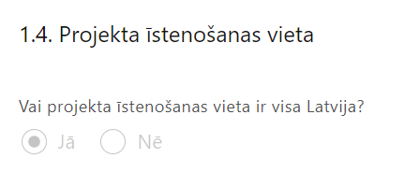 | Lauks tiek automātiski aizpildīts

  - Mērķa grupas apraksts

Šajā sadaļā projekta iesniedzējs:

- apraksta projekta mērķa grupu, uz kuru attieksies projekta darbības un kuru tieši ietekmēs projekta rezultāti;
- apraksta mērķa grupas problēmu un tās vajadzības;
- apraksta, kā projekta ietvaros paredzēts risināt identificēto problēmu un kāpēc projektā plānotās darbības spēs visefektīvāk atrisināt mērķa grupas problēmu, t.i., pamato projekta darbību saistību ar mērķa grupas vajadzībām.
! Atlasē tiek atbalstīts projekts, kurā mērķa grupa atbilst Pasākuma mērķa grupai, kas noteikta MK noteikumu 3.punktā – vispārējās izglītības iestāžu izglītojamie no 1. līdz 12. klasei, kā arī profesionālās izglītības iestāžu un profesionālās izglītības programmas īstenojošo vispārējās izglītības iestāžu izglītojamie no 1. līdz 4. kursam. Mērķa grupā neietilpst profesionālās ievirzes, profesionālās pilnveides, profesionālās tālākizglītības un profesionālās augstākās izglītības programmu izglītojamie.

2.Projekta īstenošana un vadība

2.1. Projekta administrēšanas kapacitāte

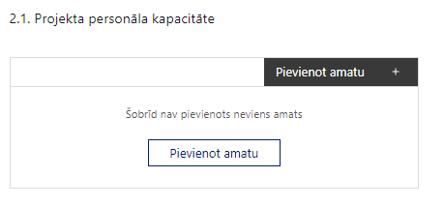 | Pievieno amatu.  Var pievienot vairākus amatus, katram izveidojot atsevišķu tabulu.

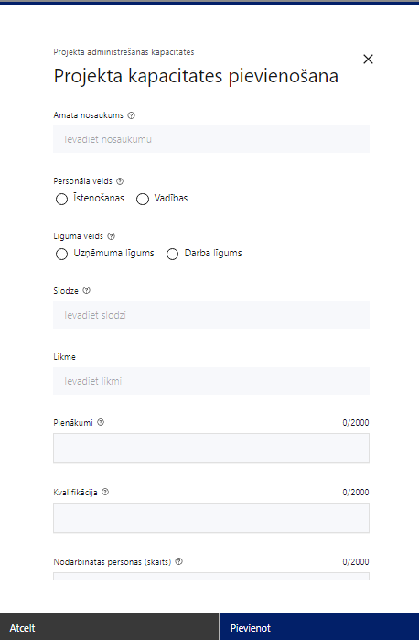 | Amata nosaukums  Ievada informāciju  Norāda projektā paredzētā amata nosaukumu
Personāla veids
Izvēlnē atzīmē atbilstošo:
- īstenošanas
- vadības
Vai projektā paredzētas atlīdzības izmaksas projekta vadībai?
Izvēlnē atzīmē atbilstošo
Līguma veids
Izvēlnē atzīmē atbilstošo:
- uzņēmuma līgums
- darba līgums
Slodze
Ievada informāciju
Norāda amatā nodarbinātās personas slodzi projektā
Pienākumi
Ievada informāciju
Norāda amatā nodarbinātās personas pienākumus projektā
Kvalifikācija
Ievada informāciju
Norāda amatā nodarbinātai personai izvirzītās kvalifikācijas, pieredzes un kompetences prasības
Nodarbināto personu skaits
Ievada informāciju
Norāda atbilstošajā amatā nodarbināto skaitu

Šajā sadaļā projekta iesniedzējs:
- sniedz informāciju par projekta vadības un īstenošanas procesa organizēšanai nepieciešamo personālu (nodrošinot, ka informācija par darbinieku amata nosaukumiem, slodzēm un skaitu sakrīt ar projekta iesnieguma pielikumā “Projekta budžetā iekļauto izmaksu aprēķina atšifrējums” sniegto informāciju);
- apraksta projekta vadības un īstenošanas personāla pienākumus, nepieciešamo kvalifikāciju, tai skaitā pieredzi, kompetenci un noslodzi projektā.

!Norādītajai informācijai ir jāliecina par to, ka prasības projekta vadības un īstenošanas personālam ir pietiekamas, lai nodrošinātu projekta vadības un īstenošanas procesa norisi.

2.2. Projekta īstenošanas kapacitāte

Šajā sadaļā projekta iesniedzējs:
- apraksta projekta vadības un īstenošanas procesu un tā organizēšanu, t.sk. atbildības sfēras un būtiskākos pienākumus;
- sniedz informāciju par projekta iesniedzējam un sadarbības partneriem nepieciešamo un pieejamo materiāltehnisko nodrošinājumu, to veidu un skaitu;
- ja projekta iesnieguma attiecināmajās izmaksās ir paredzēta darba vietas aprīkojuma iegāde, sniedz detalizētu informāciju par nepieciešamo materiāltehnisko līdzekļu veidiem un skaitu, norādot, kas ir projekta iesniedzēja rīcībā un ko plānots iegādāties vai nomāt projekta ietvaros, kā arī precīzu materiāltehniskā nodrošinājuma piesaistes veidu. Šī informācija var tikt pievienota kā papildu pielikums.
! Darba vietas aprīkojuma iegādes vai nomas izmaksas ir attiecināmas projekta iesniedzēja projekta vadības un īstenošanas personālam, jaunu darba vietu radīšanai vai esošu darba vietu aprīkojuma atjaunošanai, ja aprīkojums ir nolietojies un tiek norakstīts, uzturēšanai un remontam ne vairāk kā 3000 euro apmērā vienai darba vietai visā projekta īstenošanas laikā, ja projekta vadības un projekta īstenošanas personāls ir nodarbināts projektā uz darba līguma vai rīkojuma pamata pilnu darba laiku, darba vietas aprīkojuma iegādes vai nomas izmaksas ir attiecināmas 100 procentu apmērā; ja projekta vadības un projekta īstenošanas personāls ir nodarbināts nepilnu darba laiku vai daļlaiku, jaunradītas darba vietas aprīkojuma iegādes vai īres izmaksas ir attiecināmas proporcionāli darba slodzes procentuālajam sadalījumam un nodarbinātā iesaistes periodam projektā pret projekta kopējo īstenošanas ilgumu, atbilstoši MK noteikumu 25.11.apakšpunktam.
Projekta īstenošanas/uzraudzības shēmas apraksts

Šajā sadaļā projekta iesniedzējs sniedz informāciju:
- par projekta vadības un uzraudzības sistēmu, tajā skaitā par to, kā tiks nodrošināta, sadarbība ar MK noteikumu 36.punktā noteikto projekta uzraudzības padomi, sadarbība ar projekta īstenošanas sadarbības partneriem, kā arī kādi iekšējie uzraudzības instrumenti plānoti projekta vadības kvalitātes nodrošināšanai un kontrolei u.tml.;
- projekta iesniedzējs atbilstoši MK noteikumu 37.punktam ir paredzējis vismaz vienu reizi 12 mēnešos sniegt ziņojumu projekta uzraudzības padomei par projekta īstenošanas progresu, tai skaitā par īstenotajiem mērķa grupas informēšanas pasākumiem, MK noteikumu 4. punktā minēto uzraudzības rādītāju un 5. punktā minēto nacionālo rādītāju sasniegtajām vērtībām, īstenoto atbalsta pasākumu saturu un atbilstību mērķa grupas vajadzībām, par veiktajiem un nepieciešamajiem uzlabojumiem pasākuma īstenošanā, sniedzot arī atgriezenisko saiti no sadarbības partneriem un citām iesaistītajām pusēm. Projekta uzraudzības padome var uzdot finansējuma saņēmējam veikt izmaiņas projekta īstenošanas gaitā, ja konstatēti riski projekta ieviešanas kvalitātē.
- atbilstoši MK noteikumu 32.punktam izvērtē projektā īstenoto atbalstāmo darbību ieviešanas efektivitāti, ievērojot nosacījumus:
- izvērtējumu veic ne retāk kā reizi divos gados un projekta beigās, bet ne vēlāk kā līdz 2029. gada 30. jūnijam. Izvērtējumu par MK noteikumu 23.3. apakšpunktā minētā individualizētā atbalsta īstenošanu mērķa grupas izglītojamiem, kuri par vispārējās pamatizglītības programmas apguvi ir saņēmuši tikai liecību un atkārtoti mācās 9. klasē vai ir uzņemti profesionālās izglītības iestādē, veic ne vēlāk kā līdz 2026. gada 15. jūlijam;
- izvērtējuma veikšanai paredz vismaz to pušu iesaisti, kas piedalās projekta īstenošanā, kā arī paredz iespēju iesaistīt vēl citas nozares institūcijas un ekspertus, ja tas nepieciešams pilnvērtīga izvērtējuma veikšanai;
- izvērtējuma darba uzdevumus (saturu) un izvērtējuma rezultātus (nodevumu) saskaņo ar Izglītības un zinātnes ministriju, kā arī pārrunā un saskaņo MK noteikumu 36. punktā minētajā uzraudzības padomē;
- pēc izvērtējuma rezultātu (nodevuma) saskaņošanas ar Izglītības un zinātnes ministriju un MK noteikumu 36. punktā minētajā uzraudzības padomē izvērtējuma rezultātus publicē finansējuma saņēmēja tīmekļvietnē.
- atbilstoši MK noteikumu 35.3.apakšpunktam izstrādā projekta iekšējās vadības un kontroles sistēmu (kārtību), lai nodrošinātu sekmīgu projekta īstenošanu, mērķu sasniegšanu, projektam piešķirto līdzekļu lietderīgu un efektīvu izlietošanu, dubultfinansējuma, korupcijas un interešu konflikta risku novēršanu, tai skaitā paredzot sadarbības regulējumu, atbilstoši MK noteikumu 14. punktā minētajiem sadarbības partneriem.

2.3. Projekta finansiālā kapacitāte

Šajā sadaļā projekta iesniedzējs:
- raksturo projekta finansiālo kapacitāti;
- norāda, vai projekta attiecināmajās izmaksās ir iekļauts pievienotās vērtības nodoklis (turpmāk – PVN) atbilstoši Regulas Nr. 2021/1060 64. panta 1. punkta “c” apakšpunktā ietvertajiem nosacījumiem;
- apliecina, ka Pasākuma ietvaros īstenos projektu, kas nav saistīts ar saimnieciskās darbības veikšanu.
- Atlasē atbilstoši MK noteikumu 28.punktā noteiktajam PVN, kas tiešā veidā saistīts ar projektu, uzskatāms par attiecināmām izmaksām saskaņā ar Regulas Nr. 2021/1060 64. panta 1. punkta “c” apakšpunktā ietvertajiem nosacījumiem.
- Atlasē projekta finanšu kapacitāte tiek vērtēta kā pietiekama, ja ir raksturota projekta finansiālā kapacitāte, sniegta informācija par pieejamajiem finanšu līdzekļiem projekta īstenošanai, t.sk. norādīts, ka:
- projekta izdevumus pirms un pēc projekta iesnieguma apstiprināšanas sadarbības iestādē, normatīvajos aktos par kārtību, kādā veic gadskārtējā valsts budžeta likumā noteiktās apropriācijas izmaiņas, noteiktajā kārtībā nodrošina no budžeta resora „74. Gadskārtējā valsts budžeta izpildes procesā pārdalāmais finansējums” programmas 80.00.00 “Nesadalītais finansējums Eiropas Savienības politiku instrumentu un pārējās ārvalstu finanšu palīdzības līdzfinansēto projektu un pasākumu īstenošanai”.
! ! Projekta finansējumu plāno atbilstoši MK noteikumu 8. punktā norādītajam pieejamajam finansējumam.

! Izmaksas ir attiecināmas, ja tās atbilst MK noteikumos minētajām izmaksu pozīcijām un ir radušās ne agrāk par 2024. gada 1. jūliju. Tādu darbību izmaksas, kas pabeigtas pirms MK noteikumu apstiprināšanas vai pirms ar sadarbības iestādi noslēgta vienošanās par projekta īstenošanu, nav attiecināmas.

2.4. Projekta risku izvērtējums

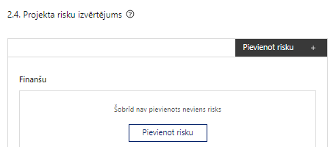 | Pievieno risku.  Var pievienot vairākus riskus, katram izveidojot atsevišķu tabulu

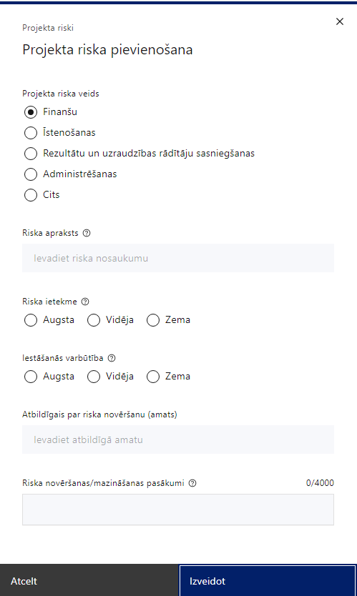 | Projekta riska veids  Izvēlnē atzīmē atbilstošo:  - finanšu,  - īstenošanas,  - rezultātu un uzraudzības rādītāju sasniegšanas,  - administrēšanas,  - cits.
Riska apraksts
Ievada informāciju
Definē riska nosaukumu un sniedz tā aprakstu
Riska ietekme
Izvēlnē atzīmē atbilstošo riska ietekmes līmeni:
- augsts,
- vidējs
- zems.
Iestāšanās varbūtība
Izvēlnē atzīmē atbilstošo riska iestāšanās varbūtības līmeni:
- augsts,
- vidējs,
- zems.
Atbildīgais par riska novēršanu (amats)
Ievada informāciju
Norāda atbildīgā amatu
Riska novēršanas/mazināšanas pasākumi
Ievada informāciju
Sniedz riska novēršanas/mazināšanas pasākuma aprakstu

Šajā sadaļā projekta iesniedzējs:
- identificē un analizē projekta īstenošanas riskus vismaz šādā griezumā: finanšu, īstenošanas, rezultātu un uzraudzības rādītāju sasniegšanas, administrēšanas riski. Var norādīt arī citus riskus;
- sniedz katra riska aprakstu, t.i., konkretizē riska būtību, kā arī raksturo, kādi apstākļi un informācija pamato tā iestāšanās varbūtību;
- norāda riska ietekmes līmeni uz projekta ieviešanu un mērķa sasniegšanu. Novērtējot riska ietekmes līmeni, ņem vērā tā ietekmi uz projektu kopumā – projekta finanšu resursiem, projektam atvēlēto laiku, plānotajām darbībām, rezultātiem un citiem projektam raksturīgiem faktoriem. Izmanto šādu risku ietekmes novērtēšanas skalu:
  - riska ietekme ir augsta, ja riska iestāšanās gadījumā tam ir ļoti būtiska ietekme un ir būtiski apdraudēta projekta ieviešana, mērķu un rādītāju sasniegšana, būtiski jāpalielina finansējums vai rodas apjomīgi zaudējumi;
  - riska ietekme ir vidēja, ja riska iestāšanās gadījumā, tas var ietekmēt projekta īstenošanu, kavēt projekta sekmīgu ieviešanu un mērķu sasniegšanu;
  - riska ietekme ir zema, ja riska iestāšanās gadījumā tam nav būtiskas ietekmes un tas neietekmē projekta ieviešanu;
- analizē riska iestāšanās varbūtību un biežumu projekta īstenošanas laikā vai noteiktā laika periodā, piemēram, attiecīgās darbības īstenošanas laikā, ja risks attiecināms tikai uz konkrētu darbību. Riska iestāšanās varbūtībai izmanto šādu skalu:
  - iestāšanās varbūtība ir augsta, ja ir droši vai gandrīz droši, ka risks iestāsies, piemēram, reizi gadā;
  - iestāšanās varbūtība ir vidēja, ja ir iespējams (diezgan iespējams), ka risks iestāsies, piemēram, vienu reizi projekta laikā;
  - iestāšanās varbūtība ir zema, ja mazticams, ka risks iestāsies, var notikt tikai ārkārtas gadījumos;
- norāda projekta iesniedzēja plānotos un ieviešanas procesā esošos pasākumus, kas mazina riska ietekmes līmeni vai mazina iestāšanās varbūtību, tai skaitā norāda informāciju par pasākumu īstenošanas biežumu. Izstrādājot pasākumus, jāņem vērā, ka pasākumiem ir jābūt reāliem, ekonomiskiem (izmaksām ir jābūt mazākām nekā iespējamie zaudējumi), koordinētiem visos līmeņos un atbilstošiem projekta iesniedzēja izstrādātajiem vadības un kontroles pasākumiem (iekšējiem normatīvajiem aktiem), kas nodrošina kvalitatīvu projekta ieviešanu.

2.5. Projekta saturiskā saistība ar citiem projektiem

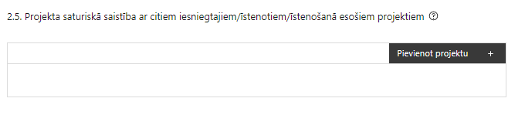 | Pievieno projektu.  Var pievienot vairākus projektus, katram izveidojot atsevišķu tabulu

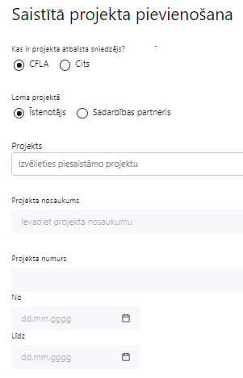  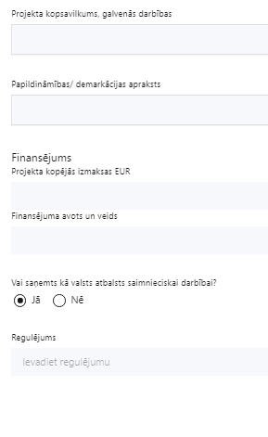 | Kas ir projekta atbalsta sniedzējs?  Izvēlnē atzīmē atbilstošo:  CFLA,  Cits
Lomas projektā

Izvēlnē atzīmē atbilstošo:

projekta īstenotājs,

sadarbības partneris
Projekts

Izvēlnē atzīmē atbilstošo projektu no saraksta vai atzīmē “Projekts nav sarakstā” un ievada informāciju par saistīto projektu
Projekta nosaukums
Ievada informāciju
Norāda saistītā projekta nosaukumu
Projekta numurs
Ievada informāciju
Norāda saistītā projekta numuru
Īstenošanas periods no-, - līdz
Datuma izvēles laukā izvēlas datumu no kalendāra

Ievada saistītā projekta īstenošanas periodu
Projekta kopsavilkums, galvenās darbības

Ievada informāciju

Sniedz visaptverošu, strukturētu projekta būtības kopsavilkumu, norādot galvenās projekta darbības.
Papildināmības/demakrācijas apraksts

Ievada informāciju

Apraksta plānoto darbību un izmaksu demarkāciju, ieguldījumu sinerģiju.
Finansējums
Ievada informāciju
Norāda projekta kopējās izmaksas EUR
Finansējuma avots un veids
Ievada informāciju
Norāda finansējuma avotus un veidu (valsts/ pašvaldību budžets, ES fondi, cits)
Vai saņemts kā valsts atbalsts saimnieciskai darbībai?
Izvēlnē atzīmē atbilstošo: jā vai nē
Regulējums
Ievada informāciju. Lauks ir redzams, ja jautājumā “Vai saņemts kā valsts atbalsts saimnieciskai darbībai?” atzīmēts “Jā”.
Norāda valsts atbalsta regulējumu saskaņā ar kuru atbalsts sniegts (Vairāk informācijas par valsts atbalsta regulējumu - https://www.cfla.gov.lv/lv/valsts-atbalsta-regulejums)

Šajā sadaļā projekta iesniedzējs sniedz informāciju par saistītajiem projektiem, ja tādi ir, norādot informāciju par citiem Eiropas Savienības struktūrfondu un Kohēzijas fonda 2014.—2020. gada plānošanas perioda un Eiropas Savienības fondu 2021.—2027. gada plānošanas perioda specifisko atbalsta mērķa projektiem, finanšu instrumentiem un atbalsta programmām, ar kuriem saskata papildināmību/demarkāciju. Kā arī norāda, kā tiks nodrošināta plānoto ieguldījumu norobežošana (demarkācija) no citu valsts, ārvalstu un ES finanšu atbalsta instrumentu ieguldījumiem.

! Lai projekta iesniegums tiktu apstiprināts atbilstoši izvirzītajiem kritērijiem, projekta iesniegumā ir pamatota plānoto darbību papildinātība, sinerģija un nepārklāšanās ar Eiropas Savienības fondu projektiem, piemēram:
- 4.3.6. specifiskā atbalsta mērķa "Veicināt nabadzības vai sociālās atstumtības riskam pakļauto cilvēku, tostarp vistrūcīgāko un bērnu, sociālo integrāciju" (turpmāk – 4.3.6. specifiskā atbalsta mērķis) 4.3.6.4. pasākumu "Atbalsta instrumentu izstrāde un ieviešana ģimenes funkcionalitātes stiprināšanai";
- 4.3.6.5. pasākumu "Atbalsta pasākumi bērniem ar uzvedības un atkarību problēmām un to ģimenēm";
- 4.3.6.7. pasākumu "Starpnozaru sadarbības un atbalsta sistēmas izveide bērnu veselīgai attīstībai un sekmīgai pašrealizācijai";
- 4.3.6.9. pasākumu "Ģimenei draudzīgas vides un sabiedrības veidošana un intervences psiholoģiskā un emocionālā noturīguma veicināšanai".
!Lai tiktu novērsts dubultā finansējuma risks, sinerģija un demarkācija ar minētajiem 4.3.6. specifiskā atbalsta mērķa pasākumiem tiks nodrošināta, atbildīgajām institūcijām nodrošinot savstarpēju komunikāciju par pasākumu ieviešanas praktiskajiem aspektiem. Komunikācija ir nodrošināma un uzraugāma abos virzienos – starp 4.2.3.1. pasākumu un minētajiem 4.3.6. specifiskā atbalsta mērķa pasākumiem;
- 4.3.5. specifiskā atbalsta mērķa "Uzlabot vienlīdzīgu un savlaicīgu piekļuvi kvalitatīviem, ilgtspējīgiem un izmaksu ziņā pieejamiem pakalpojumiem; pilnveidot sociālās aizsardzības sistēmas, tostarp veicināt sociālās aizsardzības pieejamību; uzlabot ilgtermiņa aprūpes pakalpojumu pieejamību, efektivitāti un izturētspēju" 4.3.5.4. pasākumu "Profesionāla un mūsdienīga sociālā darba attīstība" (attiecībā uz supervīziju nodrošināšanu pašvaldību sociālajiem darbiniekiem);
- Eiropas Lauksaimniecības fonda lauku attīstībai intervencē "Darbību īstenošana saskaņā ar sabiedrības virzītas vietējās attīstības stratēģiju, tostarp sadarbības aktivitātes un to sagatavošana" aktivitāti "Kopienu spēcinošas un vietas attīstību sekmējošas iniciatīvas";
- ar 4.2.3.2. pasākumu "Interešu izglītības, brīvā laika un bērnu pieskatīšanas pakalpojumu pieejamības paplašināšana sociālās atstumtības riskam pakļautiem izglītojamajiem un bērniem ar speciālām vajadzībām";
- ar 4.2.3.3. pasākumu "Pilsonisko līdzdalību veicinošu kultūras pakalpojumu pieejamības veicināšana";
- 4.2.3. SAM ietvaros īstenoto 4.2.3.4. pasākumu "Sekmēt NEET jauniešu integrēšanos izglītībā un nodarbinātībā";
- 8.3.4. specifiskā atbalsta mērķa “Samazināt priekšlaicīgu mācību pārtraukšanu, īstenojot preventīvus un intervences pasākumus” (8.3.4. SAM) projektu Nr. 8.3.4.0/16/I/001 “Atbalsts priekšlaicīgas mācību pārtraukšanas samazināšanai” (projekts “Pumpurs”);
- 8.3.3. specifisko atbalsta mērķi “Attīstīt NEET jauniešu prasmes un veicināt to iesaisti izglītībā, NVA īstenotajos pasākumos Jauniešu garantijas ietvaros un nevalstisko organizāciju vai jauniešu centru darbībā”;
- 14.1.1. specifisko atbalsta mērķa “Atveseļošanas pasākumi izglītības nozarē” 14.1.1.2. pasākumu “Atbalsts NEET jauniešiem”;
- ar citiem valsts un ārvalstu finanšu atbalsta instrumentiem.

SADAĻA – DARBĪBAS

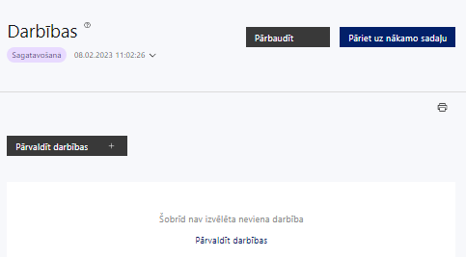 | Izmantojot funkciju “Pārvaldīt darbības” izvēlas projekta darbības

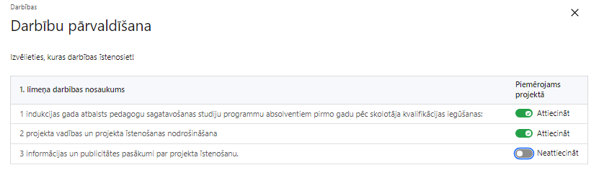 | No Pasākuma definētajām darbībām/apakšdarbībām izvēlās projektā plānotās darbības/apakšdarbības, veicot atzīmi “Attiecināt”.

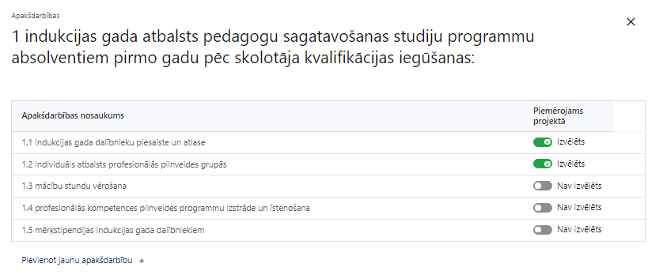 | Nepieciešamības gadījumā definē jaunu apakšdarbību, veicot atzīmi “Pievienot jaunu apakšdarbību”, sniedzot tās aprakstu un nosakot rezultātus.

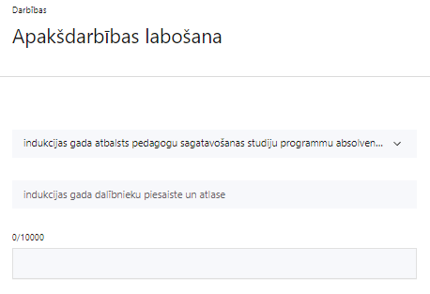 | Caur funkciju “Labot” pievieno darbības/apakšdarbības aprakstu

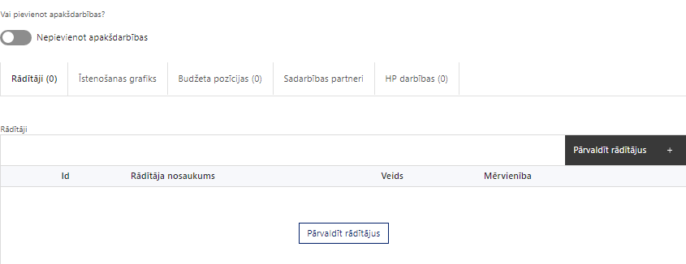 | Izveidotajām darbībām/ apakšdarbībām:  - atzīmē rādītājus, kuri attiecas uz darbību/apakšdarbību, un/vai pievieno darbības/apakšdarbības rezultātu, tā mērvienību un skaitu (caur funkciju “Labot”);  - īstenošanas grafikā norāda informāciju par darbības/apakšdarbības īstenošanas periodu;  - piesaista projekta budžeta pozīcijas (izmaksas);  - sniedz informāciju par sadarbības partneriem, ar kuriem īstenos projektu;  - atzīmē horizontālā principa “Vienlīdzība, iekļaušana, nediskriminācija un pamattiesību ievērošana” (sadaļā “HP darbības”) darbības, kas tiks īstenotas līdz ar projekta darbību vai apakšdarbību (ja attiecināms).

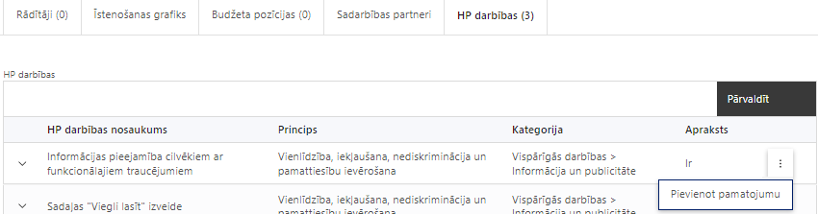 | Sadaļā “HP darbības” atzīmētajai HP darbībai, kas tiks īstenota līdz ar projekta darbību vai apakšdarbību, caur funkciju “Pievienot pamatojumu” pievieno izvēlētās HP darbības pamatojumu, raksturojot, kā ar konkrētām aktivitātēm darbības ietvaros tiks risinātas mērķa grupas problēmas.

Šajā sadaļā projekta iesniedzējs:
- norāda projektā plānotās darbības un apakšdarbības atbilstoši MK noteikumu 23.punktā noteiktajām atbalstāmajām darbībām;
- sniedz darbību aprakstu, norādot, kādi pasākumi un darbības tiks veiktas attiecīgās darbības īstenošanas laikā. Ja projekta darbības īstenošana ir uzsākta pirms vienošanās par projekta īstenošanu slēgšanas, projekta darbības aprakstā norāda informāciju par aktivitātēm, kas veiktas/plānotas pirms vienošanās par projekta īstenošanu slēgšanas, un to uzsākšanas datumu;
- norāda precīzi definētu un reāli sasniedzamu rezultātu, tā skaitlisko izteiksmi un atbilstošu mērvienību;
- norāda rādītājus, kuri attiecināmi uz darbību;
- norāda projekta darbību īstenošanas periodu projekta īstenošanas grafikā;
- norāda sadarbības partneri, ar kuru īstenos projektu;
- piesaista projekta budžeta pozīciju/-as attiecīgajai darbībai (ja sadaļa “Budžeta kopsavilkums” ir aizpildīta);
- Atbilstoši MK noteikumu 35.2. apakšpunktā noteiktajam projekta darbībai/apakšdarbībai norāda HP darbību (-as), kas veicina vienlīdzību, iekļaušanu, nediskrimināciju un pamattiesību ievērošanu (vismaz trīs vispārīgās un trīs specifiskās horizontālā principa “Vienlīdzība, iekļaušana, nediskriminācija un pamattiesību ievērošana” darbības):
Vispārīgo darbību piemēri:
  - sievietēm un vīriešiem tiks nodrošinātas vienlīdzīgas karjeras izaugsmes iespējas, tostarp nodrošinot dalību apmācībās, semināros, komandējumos;
  - projekta vadībā un īstenošanā tiks ievēroti tādi personāla atlases nosacījumi un prakses, kas ir nediskriminējošas un iekļaujošas cilvēkiem ar invaliditāti;
  - īstenojot projekta komunikācijas aktivitātes, tiks izvēlēta valoda un vizuālie tēli, kas mazina diskrimināciju un stereotipu veidošanos par kādu no dzimumiem, personām ar invaliditāti, reliģisko pārliecību, vecumu, rasi un etnisko izcelsmi vai seksuālo orientāciju (skat. LM metodisko materiālu “Ieteikumi diskrimināciju un stereotipus mazinošai komunikācijai ar sabiedrību”, (pieejams šeit: https://www.lm.gov.lv/lv/metodiskie-materiali); https://www.lm.gov.lv/lv/media/18838/download).
Specifisko darbību, kas risinās identificētās mērķa grupas vajadzības un problēmas un veicinās vienlīdzību, iekļaušanu, nediskrimināciju un pamattiesību ievērošanu, piemēram:
  - tiks nodrošinātas dzimumu līdztiesības ekspertu konsultācijas (vai konsultatīva rakstura pasākumi) mācību līdzekļu satura izvērtēšanai no dzimumu līdztiesības viedokļa (attiecīgi pievienojot dokumentus, piem. konsultāciju protokolus, pakalpojuma līgumus u.c.);
  - semināru, apmācību, darbnīcu un konferenču saturā tiks integrēti jautājumi par vienlīdzību, iekļaušanu, nediskrimināciju un pamattiesībām;
  - tiks nodrošināti konsultatīva rakstura pasākumi par personu ar invaliditāti vienlīdzīgu iespēju jautājumiem, tostarp piesaistīti eksperti vai nodrošinātas konsultācijas ar nevalstiskajām organizācijām, kas pārstāv personu ar invaliditāti intereses (piemēram, informatīvo materiālu izstrādes procesā, pakalpojuma sniegšanas telpu vides piekļūstamības novērtēšanai, mērķa grupu uzrunāšanai un sasniegšanai u.c. (attiecīgi pievienojot dokumentus, piem. konsultāciju protokolus u.c.).

- Darbības “Informācijas un publicitātes pasākumi par projekta īstenošanu” ietvaros paredz:
  - projekta iesniedzējs ne retāk kā reizi trijos mēnešos savā tīmekļvietnē un sociālajos tīklos ievieto aktuālu informāciju par projekta īstenošanu, tostarp par projekta mērķiem un rezultātiem, un norādi, ka projekts līdzfinansēts ar Eiropas Savienības saņemtu finansiālu atbalstu;
  - ar projekta īstenošanu saistītajos dokumentos un komunikācijas materiālos, ko paredzēts izplatīt sabiedrībai vai dalībniekiem, plānots sniegt pamanāmu paziņojumu, kurā tiks uzsvērts no Eiropas Savienības saņemtais atbalsts;
  - sabiedrībai skaidri redzamā vietā uzstādīt vismaz vienu plakātu, kura minimālais izmērs ir A3, vai līdzvērtīgu elektronisku paziņojumu, kurā izklāstīta informācija par projektu un uzsvērts no Eiropas Savienības fondiem saņemtais atbalsts (ja attiecināms);
  - projekts, kas saņem atbalstu no ESF+, kuru kopējās izmaksas pārsniedz 100 000 euro, un ietver materiālas investīcijas vai aprīkojuma t.sk. darba vietu aprīkojuma iegādi, tiks uzstādītas sabiedrībai skaidri redzamas ilgtspējīgas plāksnes vai informācijas stendi, kuros ir attēlota Eiropas Savienības emblēma, attiecībā uz projektā plānotajām darbībām un aktivitātēm. Ilgtspējīgas plāksnes vai informācijas stendi tiks uzstādīti, tiklīdz sākas projektu darbību faktiskā īstenošana, kas ietver materiālas investīcijas, vai tiklīdz tiek uzstādīts iegādātais aprīkojums;
  - komunikācijas un vizuālās identitātes prasību nodrošināšanas pasākumi par projekta īstenošanu, tai skaitā lai informētu par projektu kā par stratēģiski svarīgu, kā arī stratēģiski svarīgā projekta komunikācijas plāna izstrāde, ko finansējuma saņēmējs iesniedz informācijai atbildīgajā iestādē, un šī plāna īstenošana, paredzot nodrošināt vismaz vienu plašāka mēroga publicitātes pasākumu mediju intereses un sabiedrības uzmanības piesaistīšanai. Stratēģiski svarīgā projekta komunikācijas plāna izstrādē un īstenošanā sadarbības partneriem jāsniedz finansējuma saņēmējam nepieciešamo informāciju par sadarbības partneru plānotajiem pasākumiem vai plānoto iesaisti. Visās stratēģiski svarīgā projekta komunikācijas aktivitātēs (īpaši – plašāka mēroga publicitātes pasākumi, preses relīzes) finansējuma saņēmējam ir jānodrošina sadarbība ar atbildīgo iestādi un ar Eiropas Komisijas pārstāvniecību Latvijā.
- Atlasē tiek atbalstīts projekts, kurā plānotie publicitātes un informācijas izplatīšanas pasākumi atbilst Regulas Nr. 2021/1060 47. un 50.pantā, normatīvajā aktā, kas nosaka kārtību, kādā Eiropas Savienības fondu vadībā iesaistītās institūcijas nodrošina šo fondu ieviešanu 2021.–2027.gada plānošanas periodā un Eiropas Savienības fondu 2021.–2027. gada plānošanas perioda un Atveseļošanas fonda komunikācijas un dizaina vadlīnijās noteiktajam.

Projekta darbībām jābūt:
- precīzi definētām, t.i., no darbību nosaukumiem var spriest par to saturu, ir aprakstīta to ietvaros plānotā rīcība;
- pamatotām, t.i., tās tieši ietekmē projekta mērķa, rezultātu un rādītāju sasniegšanu, ir pamatota to nepieciešamība, aprakstīta to ietvaros plānotā rīcība;
- vērstām uz projekta iesnieguma 1.2.punktā “Problēmas un risinājuma apraksts, t.sk. mērķa grupa, tās problēmu un risinājumu apraksts” aprakstīto problēmu risinājumu;
- sasaistītām ar projekta iesniegumā plānoto laika grafiku, tās ir secīgas un nodrošina uzraudzības rādītāju sasniegšanu;
- norādītiem precīzi definētiem un izmērāmiem projekta rezultātiem, kas paredzēti attiecīgās darbības ietvaros līdz projekta vai attiecīgās darbības īstenošanas beigām, un jābūt norādītai to skaitliskai izteiksmei un mērvienībām. Darbību rezultātiem jāizriet no darbības satura un apraksta.
- Atlasē tiek atbalstīts projekts, kura darbības atbilst MK noteikumu 23.punktā noteiktajām darbībām:
  - atbalsts starpresoru sadarbības stiprināšanai MK noteikumu 2. punktā minētā mērķa sasniegšanai, kā arī starpinstitūciju sadarbības mehānisma pilnveidei pašvaldībās un preventīvajā darbā iesaistīto speciālistu sadarbībai pašvaldības un izglītības iestādes līmenī:
  - rekomendāciju izstrāde līdz 2025. gada 31. decembrim starpresoru sadarbības stiprināšanai nacionālā līmenī sociālās atstumtības un priekšlaicīgas mācību pārtraukšanas riska mazināšanai izglītojamiem;
  - sadarbības īstenošanas un informācijas apmaiņas procedūru aprakstu pilnveide pašvaldības un izglītības iestādes līmenī dažādām situācijām, tai skaitā vardarbības (arī ņirgāšanās) gadījumu risināšanai, lai veiksmīgāk īstenotu preventīvus pasākumus sociālās atstumtības un priekšlaicīgas mācību pārtraukšanas riska mazināšanai, tostarp iesaistot izglītojamo vecākus (personas, kas realizē aizgādību);
  - atbalsts MK noteikumu 23.1.2. apakšpunktā minēto procedūru aprakstu pilnveidei, tai skaitā konsultantu un ekspertu konsultācijas, informatīvo, izglītojošo, metodisko u. c. materiālu izstrāde, mācību pasākumu un pieredzes apmaiņas darbnīcu organizēšana;
  - grupu supervīziju īstenošana pedagogiem, atbalsta personālam, sociālajiem darbiniekiem un MK noteikumu 23.3.2. apakšpunktā minētajiem izglītojamo mentoriem;
  - individualizēta atbalsta sniegšana MK noteikumu 3. punktā minētās mērķa grupas izglītojamiem saskaņā ar individuālu plānu, kas izstrādāts katram izglītojamam un kurā iekļauj MK noteikumu 23.3.1. un 23.3.2. apakšpunktā minēto atbalstu, izņemot gadījumu, ja atbalstu nodrošina no valsts vai pašvaldības budžeta līdzekļiem:
  - speciālistu atbalsts un konsultācijas izglītojamiem individuāli vai grupā MK noteikumu 23.3. apakšpunktā minētā plāna ietvaros:
    - pedagoga atbalsts izglītojamiem grupās lasītprasmes veicināšanai 1.–3. klasē;
    - pedagoga konsultācijas mācību priekšmetos un atbalsta pasākumu īstenošana izglītojamiem, kuri par vispārējās pamatizglītības programmas apguvi ir saņēmuši tikai liecību un atkārtoti mācās 9. klasē vai ir uzņemti profesionālās izglītības iestādē;
    - izglītības psihologa, sociālā pedagoga, pedagoga palīga, speciālā pedagoga, pedagoga karjeras konsultanta, bibliotekāra, skolotāja logopēda, surdotulka, ergoterapeita atbalsts pēc nepieciešamības mērķa grupas izglītojamiem, kuriem ir konstatēts sociālās atstumtības vai priekšlaicīgas mācību pārtraukšanas risks, kā arī izglītojamiem, kuri par vispārējās pamatizglītības programmas apguvi ir saņēmuši tikai liecību un atkārtoti mācās 9. klasē vai ir uzņemti profesionālās izglītības iestādē;
  - MK noteikumu 23.4. apakšpunktā minēto programmu apguvuša mentora individuāls atbalsts MK noteikumu 23.3. apakšpunktā minētā plāna ietvaros izglītojamiem no 13 gadu vecuma, kuriem ir konstatēts sociālās atstumtības vai priekšlaicīgas mācību pārtraukšanas risks, kā arī izglītojamiem, kuri par vispārējās pamatizglītības programmas apguvi ir saņēmuši tikai liecību un atkārtoti mācās 9. klasē vai ir uzņemti profesionālās izglītības iestādē;
  - izglītojamo mentora mācību programmas izstrāde un īstenošana;
  - iniciatīvu projektu un partnerības projektu īstenošana, tostarp nodrošinot darbu ar reemigrantiem, imigrantiem un mazākumtautībām:
  - skolas-kopienas iniciatīvo projektu īstenošana, lai veicinātu izglītības iestāžu sadarbību ar vietējo kopienu un pašvaldības un izglītības iestāžu resursu izmantošanu, tostarp paplašinot ārpus formālās izglītības (tai skaitā interešu izglītības) sistēmas esošo piedāvājumu izglītības iestādē, veicinot pilsonisko līdzdalību, nodrošinot darbu ar reemigrantiem, imigrantiem un mazākumtautībām, iesaistot vecākus, ģimenes, citus sabiedrības locekļus, mazinot sociālās atstumtības un priekšlaicīgas mācību pārtraukšanas risku;
  - izglītības iestāžu partnerības projektu īstenošana, lai sniegtu atbalstu izglītojamiem, vecākiem (personām, kas realizē aizgādību), pedagogiem un izglītības iestāžu vadītājiem pārejā uz mācībām latviešu valodā;
  - interaktīvā rīka attīstīšana, izveidojot ar Valsts izglītības informācijas sistēmu savienotu interaktīvu atbalsta platformu sociālās atstumtības un priekšlaicīgas mācību pārtraukšanas riska novērtēšanai un vadīšanai;
  - mērķsadarbības un izglītojošu pasākumu īstenošana:
  - finansējuma saņēmēja organizēti mērķsadarbības un izglītojoši pasākumi, piemēram, informatīvās un sociālās kampaņas sabiedrības vai tās atsevišķu mērķa grupu informēšanai, izglītošanai, konferences, semināri, domnīcas, videosižetu veidošana;
  - sadarbības partneru organizēti mērķsadarbības un izglītojoši pasākumi vecākiem (personām, kas realizē aizgādību), kā arī lasītprasmes veicināšanas pasākumi;
  - komunikācijas un vizuālās identitātes prasību nodrošināšanas pasākumi par projekta īstenošanu, tai skaitā lai informētu par projektu kā par stratēģiski svarīgu, kā arī stratēģiski svarīgā projekta komunikācijas plāna izstrāde, ko finansējuma saņēmējs iesniedz informācijai atbildīgajā iestādē, un šī plāna īstenošana, paredzot nodrošināt vismaz vienu plašāka mēroga publicitātes pasākumu mediju intereses un sabiedrības uzmanības piesaistīšanai. Visās stratēģiski svarīgā projekta komunikācijas aktivitātēs (īpaši plašāka mēroga publicitātes pasākumi, preses relīzes) finansējuma saņēmējam jānodrošina sadarbība ar atbildīgo iestādi un Eiropas Komisijas pārstāvniecību Latvijā;
  - projekta vadības un īstenošanas nodrošināšana.

- Atlasē tiek atbalstīts projekts, kurā plānotas vismaz trīs vispārīgās un trīs specifiskās horizontālā principa “Vienlīdzība, iekļaušana, nediskriminācija un pamattiesību ievērošana” darbības:
vismaz 3 vispārīgās HP darbības, kas attiecas uz projekta vadības un īstenošanas personālu, komunikācijas un vizuālās identitātes un iepirkumu aktivitātēm, piemēram:
Projekta vadības un īstenošanas personāls:
projekta vadības un īstenošanas personāla atlase tiks nodrošināta bez jebkādas tiešas vai netiešas diskriminācijas, veicina mazāk pārstāvētā dzimuma piesaisti, personu ar invaliditāti piesaisti un nediskriminē pēc rases, etniskās izcelsmes, dzimuma, vecuma, invaliditātes, reliģiskās pārliecības, seksuālās orientācijas vai citiem apstākļiem;
projekta vadībā un īstenošanā tiks virzīti pasākumi, kas sekmē darba un ģimenes dzīves līdzsvaru, paredzot elastīga un nepilna laika darba iespēju nodrošināšanu vecākiem ar bērniem un personām, kuras aprūpē tuviniekus.

Komunikācijas un vizuālās identitātes pasākumi:
īstenojot projekta informācijas un publicitātes aktivitātes, to saturs tiks rūpīgi izvērtēts un tiks izvēlēta valoda un vizuālie tēli, kas mazina diskrimināciju un stereotipu veidošanos vai uzturēšanu par kādu no dzimumiem, personām ar invaliditāti, reliģisko pārliecību, vecumu, rasi un etnisko izcelsmi vai seksuālo orientāciju (skat. metodisko materiālu “Ieteikumi diskrimināciju un stereotipus mazinošai komunikācijai ar sabiedrību”, pieejams šeit: https://www.lm.gov.lv/lv/media/18838/download).

Publiskie iepirkumi:
projektā tiks īstenots sociāli atbildīgs iepirkums, pērkot ētiski ražotus produktus un pakalpojumus un izmantojot publiskās iepirkumu procedūras, lai radītu darbvietas, pienācīgus darba apstākļus, sekmētu sociālo un profesionālo iekļautību, nodrošinātu piekļūstamību pakalpojuma sniegšanas vietai/videi/objektam/pasākuma norises vietai, kā arī veicinātu labākus darba nosacījumus cilvēkiem ar invaliditāti un nelabvēlīgākā situācijā esošiem cilvēkiem.
Sociāli atbildīga publiskā iepirkuma nolikumā var paredzēt šādas prasības un dot papildus punktus piedāvājumu vērtēšanā, piemēram:
pretendentam ir jānodrošina noteiktu iedzīvotāju grupu nodarbināšanu:
personas ar invaliditāti;
personas vecumā virs 55 gadiem, kuriem līdz vecuma pensijai ir atlikuši vairāk kā divi gadi;
personas, kuri bijuši bez darba vismaz 12 mēnešus;
personas ar bēgļa vai alternatīvās personas statusu;
personas, kuriem līdz vecuma pensijai atlikuši ne vairāk kā divi gadi;
personas vecumā līdz 29 gadiem (ieskaitot), kuri absolvējuši speciālo izglītības programmu;
pretendentam ir jānodrošina, ka digitālā mācību programma ir piekļūstama plašākam personu lokam, t.sk. personām ar invaliditāti. Piemēram, prasība par digitālā satura piekļūstamību (tulkošana zīmju valodā, subtitrēšana, reāllaika transkripcija),
pretendentam jānodrošina, ka pakalpojuma nodrošināšanai priekšrocība tiks dota sociālajam uzņēmumam, kurš nodarbina cilvēkus ar invaliditāti;
pretendentam jānodrošina, ka pakalpojuma sniegšanas personālam uz līguma laiku ir jānodrošina veselības aprdrošināšana;
pretendentam jānodrošina, ka līguma izpildes laikā iestādē tiks izstrādāts pretdiskriminācijas plāns, t.sk. izstrādāta kārtība, kādā tiek iesniegtas sūdzības par iespējamo diskrimināciju un kārtība, kādā tās tiek izskatītas, tostarp, sniegta atgriezeniskā saite sūdzības iesniedzējam;
pretendentam jānodrošina, ka līguma izpildes laikā vismaz 2% no nodarbinātajiem būs personas ar invaliditāti;
pretendentam ir jāpierāda, ka visā datortehnikas iepirkuma ķēdē netiek izmantots bērnu darbs;
pretendentam ir jānodrošina, ka infrastruktūras attīstībā tiks ievēroti ilgstpējības kritēriji – tiks ņemtas vērā personu ar invaliditāti vajadzības, sabiedrības novecošanās un no tā izrietošajām vajadzībām konteksts;
pretendentam ir jānodrošina, ka pakalpojuma sniegšanas vieta/vide būs piekļūstama un lietojama patstāvīgi cilvēkiem ar dažādu invaliditāti (redzes, dzirdes, kustību, garīga rakstura);
pretendentam jānodrošina, ka tiks īstenotas konsultācijas ar nevalstiskajām organizācijām un ekspertiem, kas pārstāv dzimumu līdztiesības, personu ar invaliditāti intereses un nediskriminācijas jautājumus u.c.
Ja publiskā iepirkuma nolikumā tiek integrētas prasības nodrošināt vispārīgās un specifiskās HP darbības, tad iepirkums ir uzskatāms par sociāli atbildīgu iepirkumu.

2) vismaz 3 specifiskās HP darbības, kas risinās identificētās mērķa grupas vajadzības un problēmas un veicinās vienlīdzību, iekļaušanu, nediskrimināciju un pamattiesību ievērošanu, piemēram:

Darbības, kas veicina dzimumu līdztiesību:
stratēģiju, izglītības programmu, metodisko līdzekļu, vadlīniju, mācību līdzekļu (tai skaitā – digitālo) saturā tiks integrēti jautājumi par dzimumu līdztiesību, personu ar invaliditāti vienlīdzīgām iespējām, diskriminācijas novēršanu vecuma, etniskās piederības un citu iemeslu dēļ.

Darbības, kas veicina personu ar invaliditāti vienlīdzīgas iespējas un tiesības:
tiks nodrošināti konsultatīva rakstura pasākumi par personu ar invaliditāti vienlīdzīgu iespēju jautājumiem, tostarp piesaistīti eksperti vai nodrošinātas konsultācijas ar nevalstiskajām organizācijām, kas pārstāv personu ar invaliditāti intereses (piemēram, informatīvo materiālu izstrādes procesā, pakalpojuma sniegšanas telpu vides piekļūstamības novērtēšanai, mērķa grupu uzrunāšanai un sasniegšanai u.c. (attiecīgi pievienojot dokumentus, piem. konsultāciju protokolus u.c.);
mediju kampaņās, semināru, konferenču un komunikācijas pasākumu īstenošanā sabiedrības informēšanai tiks nodrošināti cilvēkiem ar dažāda veida funkcionāliem traucējumiem piekļūstami formāti (piem., tulkošana zīmju valodā, subtitrēšana, reāllaika transkripcija, raidījumu un pasākumu ierakstīšana).

SADAĻA – RĀDĪTĀJI

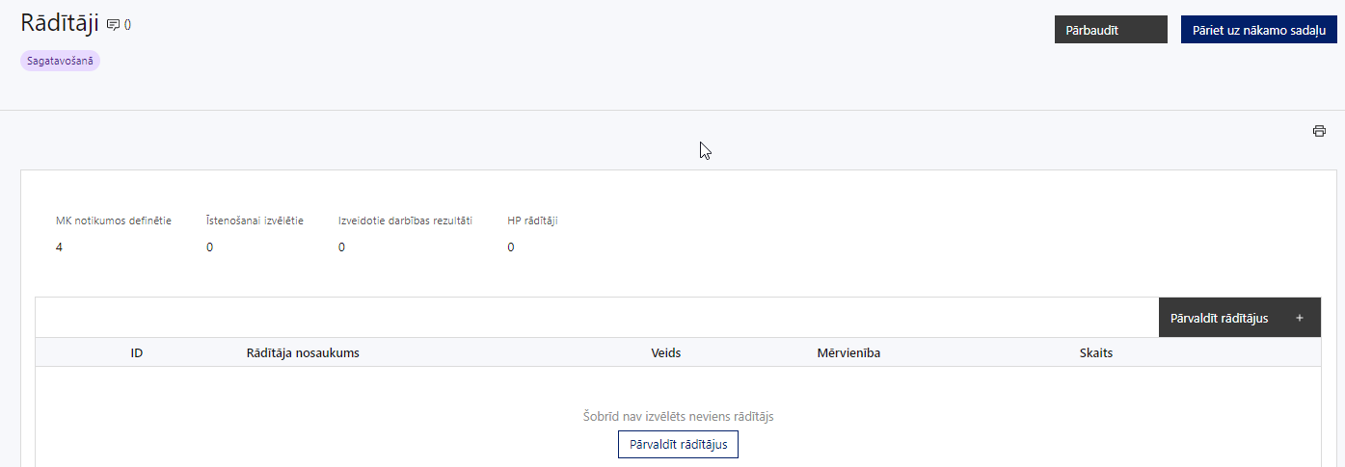

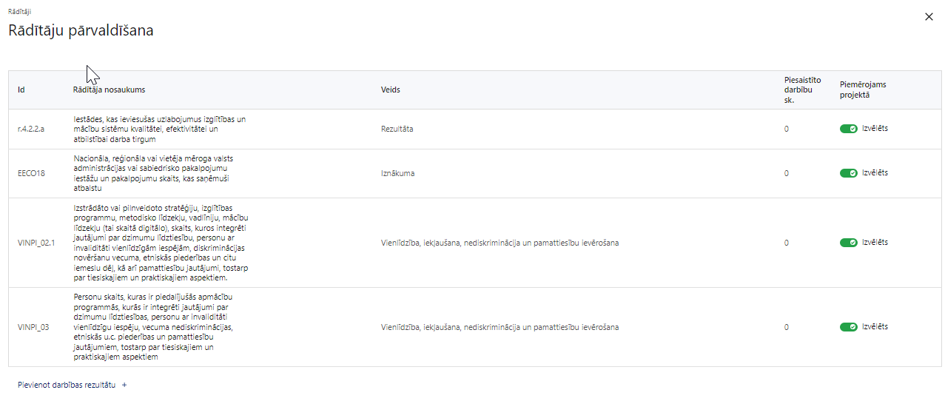

Šajā sadaļā projekta iesniedzējs:
- nosaka projekta ietvaros sasniedzamos:
  - iznākuma un rezultāta rādītājus,
  - horizontālā principa “Vienlīdzība, iekļaušana, nediskriminācija un pamattiesību ievērošana” rādītājus,
  - nacionālos rādītājus;
  - projektu darbību rezultātus, kas definējami projekta līmenī;
- nosaka plānoto rādītāju sasniedzamās vērtības, kā arī rādītājiem/rezultātiem, kuri nav definēti SAMP līmenī, norāda mērvienību;
- horizontālā principa “Vienlīdzība, iekļaušana, nediskriminācija un pamattiesību ievērošana” (VINPI) rādītājiem norāda vismaz vienu specifiskā horizontālā principa “Vienlīdzība, iekļaušana, nediskriminācija un pamattiesību ievērošana” darbību.
Projekta rādītājus izmanto sadaļā “Darbības”, norādot, ar kādām darbībām rādītāji tiks sasniegti.

Sasniedzamiem rādītājiem atbilstoši normatīvajos aktos par attiecīgā Eiropas Savienības fonda specifiskā atbalsta mērķa vai pasākuma īstenošanu norādītajiem jābūt:
- atbilstošiem MK noteikumos noteiktajiem rādītājiem;
- izmērāmiem;
- rādītāju tabulā norādītajām vērtībām loģiski jāizriet no projektā plānotajām darbībām;
- jāsniedz ieguldījumu mērķa sasniegšanā.
- Atlasē tiek atbalstīts projekts, kuram sasniedzamie rādītāji ir noteikti atbilstoši MK noteikumu 4. un 5.punktā noteiktajiem rādītājiem:
- līdz 2029. gada 31. decembrim ir sasniedzami šādi uzraudzības rādītāji:
  - iznākuma rādītājs – nacionāla, reģionāla vai vietēja mēroga valsts administrācijas vai sabiedrisko pakalpojumu iestāžu un pakalpojumu skaits, kas saņēmuši atbalstu, – viena valsts pārvaldes iestāde, tai skaitā līdz 2024. gada 31. decembrim – viena valsts pārvaldes iestāde;
  - rezultāta rādītājs – iestādes, kas veicinājušas vienlīdzīgu piekļuvi kvalitatīvai un iekļaujošai izglītībai pašvaldībās, jo īpaši nelabvēlīgā situācijā esošiem bērniem un jauniešiem, – viena valsts pārvaldes iestāde.
- Nacionālie rādītāji:
  - izglītojamo skaits, kuri saņēmuši individualizētu atbalstu, – kumulatīva uzskaite;
  - izglītojamo skaits, kuri ir saņēmuši individualizētu atbalstu un kuri, atkārtoti kārtojot vispārējās pamatizglītības eksāmenu, tajā ir ieguvuši augstāku novērtējumu nekā iepriekšējā eksaminācijas reizē, – kumulatīva uzskaite;
  - īstenoto skolas-kopienas iniciatīvo projektu skaits – kumulatīva uzskaite;
  - īstenoto izglītības iestāžu partnerības projektu skaits – kumulatīva uzskaite.

! Atbildību par uzkrāto nacionālo rādītāju datu ticamību uzņemas finansējuma saņēmējs. Nacionālo rādītāju sasniegtās vērtības finansējuma saņēmējs ievada KPVIS, iesniedzot maksājuma pieprasījumu.

! Paredzēts viens horizontālā principa “Vienlīdzība, iekļaušana, nediskriminācija un pamattiesību ievērošana” rādītājs:
- "Specifiskus atbalsta pakalpojumus saņēmušo personu ar invaliditāti skaits (darbavietu pielāgošana, ergoterapeita, surdotulka, mentora, specializētā transporta pakalpojumi, atbalsta personas)" (VINPI_08)

Vēršam uzmanību, ka, īstenojot projektu, finansējuma saņēmējs, uzkrāj datus par:

atbilstoši MK noteikumu 35.punktam:

MK noteikumu 4. punktā minēto uzraudzības rādītāju un 5. punktā minēto nacionālo rādītāju izpildi;

rādītāju "Specifiskus atbalsta pakalpojumus saņēmušo personu ar invaliditāti skaits (darbavietu pielāgošana, ergoterapeita, surdotulka, mentora, specializētā transporta pakalpojumi, atbalsta personas)" (VINPI_08), kas veicina horizontālā principa "Vienlīdzība, iekļaušana, nediskriminācija un pamattiesību ievērošana" ievērošanu.

- atbilstoši MK noteikumu 33.5.apakšpunktam:

finansējuma saņēmējs un sadarbības partneris uzkrāj informāciju par mērķa grupas dalībniekiem, kuri par vispārējās pamatizglītības programmas apguvi ir saņēmuši tikai liecību, atkārtoti mācās 9. klasē vai ir uzņemti profesionālās izglītības iestādē un saņem šo noteikumu 23.3. apakšpunktā minēto individualizēto atbalstu, atbilstoši Eiropas Parlamenta un Padomes 2021. gada 24. jūnija Regulas (ES) 2021/1057, ar ko izveido Eiropas Sociālo fondu Plus (ESF+) un atceļ Regulu (ES) Nr. 1296/2013, I pielikumam un Ministru kabineta 2023. gada 21. marta noteikumu Nr. 135 "Eiropas Savienības fondu projektu pārbaužu veikšanas kārtība 2021.–2027. gada plānošanas periodā" 1. pielikumam;

saskaņā ar MK noteikumu 33.6. apakšpunktu:

nodrošina, ka dati par projektā iesaistītajiem mērķa grupas izglītojamiem tiek uzglabāti tādu laikposmu, kādu nosaka vienošanās par projekta īstenošanu. Beidzoties datu uzglabāšanas termiņam, ko nosaka minētā vienošanās par projekta īstenošanu, dati tiek dzēsti.

SADAĻA - VALSTS ATBALSTS

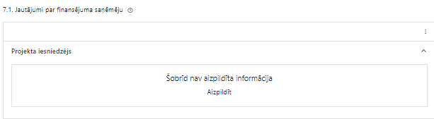 | Caur funkciju “Labot” vai “Aizpildīt” pievieno informāciju par projekta iesniedzēju

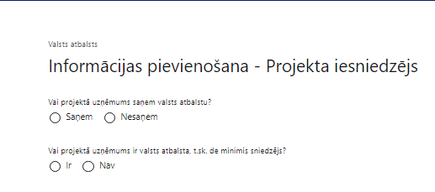 | Vai projektā projekta iesniedzējs saņem valsts atbalstu?  Izvēlnē atzīmē atbilstošo:  - saņem  - nesaņem  Norāda “nesaņem”, jo finansējuma saņēmējs īsteno projektu, kas nav saistīts ar saimnieciskās darbības veikšanu.
Vai projektā finansējuma saņēmējs ir valsts atbalsta, t.sk. de minimis sniedzējs?
Izvēlnē atzīmē atbilstošo:
- ir
- nav
Norāda “nav”, jo finansējuma saņēmējs īsteno projektu, kas nav saistīts ar saimnieciskās darbības veikšanu.

- Atlasē tiek atbalstīts projekts, kas nav saistīts ar finansējuma saņēmēja saimnieciskās darbības veikšanu, proti, nesaņem valsts atbalstu un nav valsts atbalsta sniedzējs.

SADAĻA – SADARBĪBAS PARTNERI

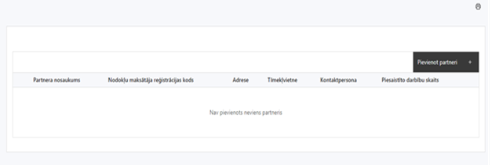 | Pievieno sadarbības partnerus.

! Atlasē tiek atbalstīts projekts, kuru finansējuma saņēmējs īsteno sadarbībā ar:
  - pašvaldībām;
  - valsts un valsts augstskolu dibinātām profesionālās izglītības iestādēm;
  - valsts un valsts augstskolu dibinātām vispārējās izglītības iestādēm.
! Finansējuma saņēmējs ir atbildīgs par sadarbības partnera pienākumu izpildi projekta īstenošanā un sadarbības partnera īstenotajām funkcijām projektā, tai skaitā novēršot dubultā finansējuma risku un nodrošinot demarkāciju ar citiem līdzīgiem vai saistītiem projektiem.
! Sadarbības partneris var tikt iesaistīts projekta īstenošanā, ja tas atbilst šādām prasībām:
  - ir izstrādājis priekšlaicīgas mācību pārtraukšanas prevencijas sistēmas un ieviešanas plānu (attiecināms uz MK noteikumu 14.1. apakšpunktā minēto sadarbības partneri) vai ir apzinājis un raksturojis esošo situāciju attiecībā uz priekšlaicīgu mācību pārtraukšanu izglītības iestādē un, pamatojoties uz šo informāciju, finansējuma saņēmēja noteiktā termiņā ir iesniedzis finansējuma saņēmējam nodomu protokolu priekšlaicīgas mācību pārtraukšanas riska mazināšanai izglītības iestādē saskaņā ar finansējuma saņēmēja izstrādātām vadlīnijām par procesu, kādā sadarbības partneris veic informācijas un dokumentu sagatavošanu un iesniegšanu finansējuma saņēmējam (attiecināms uz MK noteikumu 14.2. un 14.3. apakšpunktā minētajiem sadarbības partneriem);
  - sadarbības līguma slēgšanas brīdī tam saskaņā ar Valsts ieņēmumu dienesta administrēto nodokļu (nodevu) parādnieku datubāzē pieejamo informāciju nav nodokļu parādu, kas kopsummā pārsniedz 150 euro.
  - ! Finansējuma saņēmējs projekta ietvaros plāno finansējumu sadarbības partneriem MK noteikumu 23.3., 23.5. un 23.7.2. apakšpunktā minēto atbalstāmo darbību īstenošanai. MK noteikumu 23.3. apakšpunktā minēto atbalstāmo darbību nodrošināšanai plāno finansējumu ne mazāk kā 25 procentu apmērā no pasākumam pieejamā kopējā attiecināmā finansējuma.
! Jāņem vērā, ka projekta iesniegumā jānorāda:
  - sadarbības partneris atbilst MK noteikumos noteiktajam un ir sniegts pamatojums sadarbības partnera izvēlei;
  - ir aprakstīts, kuras no projektā plānotajām darbībām veiks sadarbības partneris;
  - ir norādīts finansējuma apjoms, kas projekta ietvaros tiks novirzīts sadarbības partnerim;
  - kopā ar projekta iesniegumu ir iesniegta nepieciešamā dokumentācija, kas apliecina sadarbības partnera valdījuma vai turējuma tiesības uz nekustamo īpašumu, intelektuālo īpašumu vai cita veida īpašumu, kurā tiks īstenotas projekta darbības (ja attiecināms un, ja informācija par minētajām tiesībām nav pieejama publiskajos reģistros).
Sadarbības partnerim izmaksas ir attiecināmas pēc MK noteikumu 17. punktā minētā sadarbības līguma noslēgšanas, bet ne agrāk kā no dienas, kad noslēgta vienošanās par projekta īstenošanu.

SADAĻA – ĪSTENOŠANAS GRAFIKS

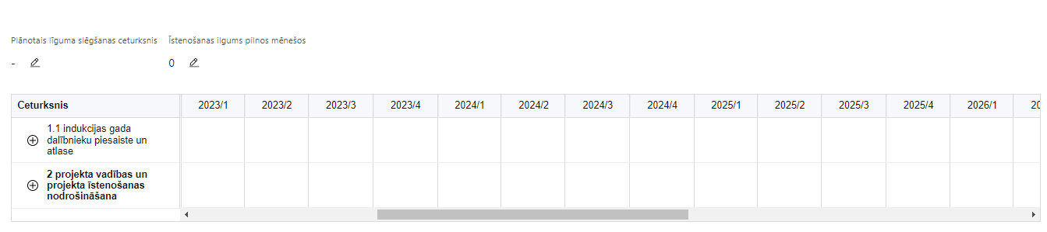 | Lai izveidotu projekta īstenošanas grafiku, norāda plānoto vienošanās par projekta īstenošanu slēgšanas ceturksni, īstenošanas ilgumu pilnos mēnešos un precizē projekta darbību/apakšdarbību īstenošanas periodu

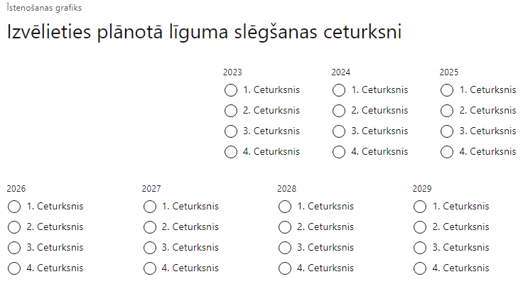 | Caur ikonu atvērt modālo logu ceturkšņa izvēlei, kur atzīmē vienu izvēles lauku (ceturksni)  Paredzot plānoto vienošanās par projekta īstenošanas slēgšanas ceturksni, ņem vērā lēmuma par projekta iesnieguma apstiprināšanu pieņemšanai nepieciešamo laiku.

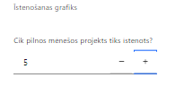 | Caur ikonu atvērt modālo logu ar manuāli aizpildāmu ciparu lauku, kura maksimālā pieļaujamā vērtība ir 96. Aiz lauka ir pieejamas ikonas + un -, kuras ļauj samazināt vai palielināt lauka vērtību par 1.  Norāda plānoto kopējo projekta īstenošanas ilgumu pilnos mēnešos pēc vienošanās par projekta īstenošanu noslēgšanas, nepārsniedzot termiņu – 2029.gada 31.augustu.

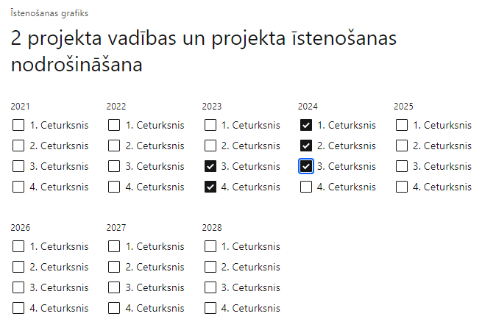 | Īstenošanas grafikā, noklikšķinot uz ikonas , pirms vēlamās darbības vai apakšdarbības, ir iespējams atzīmēt/precizēt vēlamos darbības vai apakšdarbības īstenošanas ceturkšņus.  Ja projekta darbības īstenošana ir uzsākta pirms vienošanās par projekta īstenošanu slēgšanas, projekta darbības aprakstā norāda informāciju par darbībām/apakšdarbībām, kas veiktas vai plānotas pirms vienošanās par projekta īstenošanu slēgšanas, un to uzsākšanas datumu.

- Atlasē tiek atbalstīts projekts, kura īstenošanas termiņš nepārsniedz MK noteikumu 39.punktā noteikto īstenošanas termiņu – ne ilgāk kā līdz 2029.gada 31.augustam.

SADAĻA – FINANSĒJUMA SADALĪJUMS PA AVOTIEM

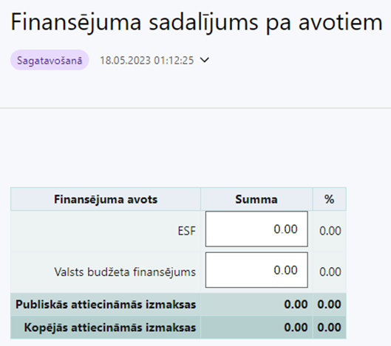 | Finansējuma avots  automātiski tiek attēloti SAMP paredzētie finansējuma avoti  ESF+ un valsts budžeta finansējuma summa  Ievada projektā paredzēto finansējuma summu katram finansēšanas avotam  Norāda projekta finansējuma sadalījumu pa finansēšanas avotiem atbilstoši MK noteikumu 8. punktā noteiktajam pasākuma pieejamajam finansējumam, t.i., norāda Eiropas Sociālā fonda Plus finansējumu - 13 559 106 euro apmērā un valsts budžeta līdzfinansējumu 2 392 784 euro apmērā.  Publiskās un kopējās attiecināmo izmaksu summa  automātiski tiek aprēķināts finansējuma apjoms  %  automātiski tiek aprēķināts finansējuma apjoma procentuālais lielums konkrētajam finansējuma avotam pa visu projekta īstenošanas laiku (gadiem)  Projekta iesniedzējam jāpārliecinās, ka projekta kopējās attiecināmās izmaksas nepārsniedz MK noteikumu 8.punktā noteikto kopējā pieejamā attiecināmā finansējuma apmēru - ne vairāk kā 15 951 890 euro. Saskaņā ar MK noteikumu 9. punktu, maksimālais attiecināmais Eiropas Sociālā fonda Plus finansējuma apmērs nepārsniedz 85 procentus no pasākumam pieejamā kopējā attiecināmā finansējuma. Bet valsts budžeta līdzfinansējums nav mazāks par 15 procentiem no projekta kopējā attiecināmā finansējuma.

- Atlasē tiek atbalstīts projekts, kurā paredzētais ESF+ un valsts budžeta finansējuma apmērs un intensitāte nepārsniedz MK noteikumu 8. un 9.punktā noteikto finansējuma apmēru un intensitāti.

SADAĻA – PROJEKTA BUDŽETA KOPSAVILKUMS

Projekta iesnieguma sadaļā “Projekta budžeta kopsavilkums” izmaksu pozīcijas ir definētas atbilstoši MK noteikumu 24., 25., 26., 27. un 28. punktā noteiktajām attiecināmajām izmaksām.

Šajā sadaļā projekta iesniedzējs:
- kolonnā “Izmaksu pozīcijas nosaukums” iekļauj tādas izmaksas, kas atbilst MK noteikumu 25.punktā noteiktajām pozīcijām;
- kolonnā “Izmaksu veids (tiešās/ netiešās)” norāda, vai budžetā iekļautās izmaksas atbilstoši MK noteikumu 24.apakšpunktam ir tiešās attiecināmās izmaksas (ieliekot ķeksīti);
- kolonnā “Vienas vienības izmaksu pielietojums” norāda “ir”, ja atbilstoši MK noteikumos noteiktajam izmaksām piemēro vienas vienības izmaksas;
- kolonnā “Daudzums” norāda, piemēram, pakalpojumu līgumu skaitu, pakalpojuma ilgumu mēnešos u.tml. Norādītā informācija kolonnās “Daudzums” un “Mērvienība” nedrīkst būt pretrunīga ar projekta iesnieguma sadaļā “Darbības” norādītajiem plānotajiem darbību rezultātiem;
- kolonnā “Mērvienība” norāda vienības nosaukumu, piemēram, pasākumi, dalībnieki, līgumi u.tml;
- kolonnā “Projekta darbības Nr.” norāda atsauci uz projekta darbību/apakšdarbību, uz kuru šīs izmaksas attiecināmas. Ja izmaksas attiecināmas uz vairākām projekta darbībām/apakšdarbībām – norāda visas;
- kolonnā “Attiecināmās izmaksas” norāda attiecīgās izmaksas euro ar diviem cipariem aiz komata;
- kolonnā “t.sk. PVN” norāda plānoto pievienotās vērtības nodokļa apmēru. Saskaņā ar MK noteikumu 28.punktā noteikto pievienotās vērtības nodoklis, kas tiešā veidā saistīts ar projektu, uzskatāms par attiecināmām izmaksām saskaņā ar Regulas Nr. 2021/1060 64.panta 1. punkta "c" apakšpunktā ietvertajiem nosacījumiem.
Projekta iesnieguma sadaļā “Projekta budžeta kopsavilkums” iekļauj tikai tās izmaksas:
- kuras paredzēts segt no projekta finansējuma, tas ir, no ESF+ un valsts budžeta finansējuma;
- kuras nepieciešamas projekta īstenošanai un to nepieciešamība izriet no projekta iesnieguma sadaļā “Darbības” paredzētajām projekta darbībām;
- nodrošina rezultātu sasniegšanu (projekta iesnieguma sadaļā “Rādītāji” plānoto rezultātu un norādīto rādītāju sasniegšanu).
Plānojot attiecināmās izmaksas, jāņem vērā MK noteikumos noteiktās izmaksu pozīcijas, to ierobežojumus, kā arī:
- MK noteikumu 25.10.apakšpunktā noteikto, ka tiešās attiecināmās finansējuma saņēmēja projekta vadības un īstenošanas personāla izmaksas MK noteikumu 23.9.apakšpunktā minētās atbalstāmās darbības ietvaros līdz atbildīgās iestādes izstrādātās un ar vadošo iestādi saskaņotās vienkāršoto izmaksu metodikas apstiprināšanai ir attiecināmas kā faktiskās izmaksas. Ja personāla iesaiste projektā ir nodrošināta saskaņā ar daļlaika attiecināmības principu, attiecināma ir ne mazāka kā 30 procentu noslodze.
- “Vadlīnijas attiecināmo izmaksu noteikšanai Eiropas Savienības kohēzijas politikas programmas 2021.-2027.gada plānošanas periodā”, kas pieejamas Finanšu ministrijas tīmekļa vietnē - https://m.esfondi.lv/upload/2021-2027/attiec_vadl_21-27__final.pdf;
- Finanšu ministrijas 2024.gada 2.aprīļa vadlīnijas Nr. 4.2. “Vienas vienības izmaksu standarta likmes aprēķina un piemērošanas metodika iekšzemes komandējumu izmaksām darbības programmas “Izaugsme un nodarbinātība” un Eiropas Savienības kohēzijas politikas programmas 2021.–2027. gadam īstenošanai””;
- Finanšu ministrijas 2024.gada 17.maija vadlīnijas Nr.4.1. “Vienas vienības izmaksu standarta likmes aprēķina un piemērošanas metodika 1 km izmaksām darbības programmas “Izaugsme un nodarbinātība” un Eiropas Savienības kohēzijas politikas programmas 2021.–2027.gadam īstenošanai””, kas pieejamas Finanšu ministrijas tīmekļa vietnē.

! Izmaksas, kas pasākuma ietvaros radušās, pirms noslēgta vienošanās par projekta īstenošanu, finansējuma saņēmējam ir attiecināmas, ja tās atbilst MK noteikumos minētajām pozīcijām un nosacījumiem un ir radušās ne agrāk par 2024. gada 1. jūliju. Tādu darbību izmaksas, kas pabeigtas pirms MK noteikumu apstiprināšanas vai pirms ar sadarbības iestādi noslēgta vienošanās par projekta īstenošanu, nav attiecināmas. Sadarbības partnerim izmaksas ir attiecināmas atbilstoši pēc MK noteikumu 17. punktā minētā sadarbības līguma noslēgšanas, bet ne agrāk kā no dienas, kad noslēgta vienošanās par projekta īstenošanu.
! Atbilstoši MK noteikumu 20.punktam ir noteikts, ka projekta iesniedzējs MK noteikumu 23.3. apakšpunktā minēto atbalstāmo darbību nodrošināšanai plāno finansējumu ne mazāk kā 25 procentu apmērā no pasākumam pieejamā kopējā attiecināmā finansējuma.
! Izmaksām projekta budžeta kopsavilkumā ir jābūt atainotām tā, lai ir skaidrs, kā projekta iesniedzējs ir nonācis līdz gala summai katrā izdevumu pozīcijā, t.i., izmaksu pozīcijām jābūt sadalītām apakšpozīcijās un izmaksu vienībās, kā arī izmaksu pozīciju vienības un skaits ļauj secināt, ka tās atbilst projektā izvirzīto mērķu un rādītāju sasniegšanai.

- Atlasē tiek atbalstīts projekts, kura plānotās attiecināmas izmaksas:
  - atbilst MK noteikumu 24., 25., 26., 27. un 28.punktā noteiktajam;
  - ir nepieciešamas projekta plānoto darbību īstenošanai, kā arī mērķa grupas vajadzību nodrošināšanai, projekta iesniegumā definēto problēmu risināšanai, un nodrošina projekta izvirzītā mērķa un rādītāju sasniegšanu;
  - kurām projekta iesniegumā (sadaļā “Darbības”) un pievienotajos pielikumos ir sniegts lietderīguma pamatojums un izmaksu apmēra pamatojums, piemēram, projekta iesniegumā plānotās izmaksas atbilst vidējām tirgus cenām konkrētās izmaksu pozīcijās (informāciju var pamatot ar, piemēram, publiski pieejamu avotu par preču vai pakalpojumu cenām norādīšanu, provizorisku tirgus izpēti, noslēgtiem nodomu protokoliem vai līgumiem (ja attiecināms), u.c. informāciju).

Projekta budžeta kopsavilkums

Kods | Izmaksu pozīcijas nosaukums | Izmaksu veids (tiešās/ netiešās) | Vienas vienības izmaksu pielietojums  (ir vai nav) | Daudzums | Mēr-vienība | Projekta darbības Nr. | Izmaksas |  | KOPĀ |  | t.sk. PVN
 |  |  |  |  |  |  | Attiecinā-mās | Neattie-cināmās | EUR | %
1. | Projekta izmaksas saskaņā ar vienoto izmaksu likmi | netiešās
1.1. | Netiešās izmaksas, kas ir vienādas ar 15% no 2.1.1. un 3.1.1. tiešajām attiecināmajām izmaksām (aile "t. sk. PVN" nav jāaizpilda)  MK noteikumu 27.punkts  Norāda summu, kas vienāda ar 15% no izmaksu pozīcijas Nr.2.11. un Nr.3.1.1. kopsummas (netiešo izmaksu vienoto likmi piemēro personāla izmaksām, kuras radušās uz darba tiesisko attiecību pamata). Izmaksas norāda kā vienu izmaksu pozīciju un tās nav nepieciešams atšifrēt sīkāk. | netiešās
2. | Projekta vadības izmaksas | tiešās
2.1. | Projekta vadības personāla izmaksas  MK noteikumu 25.10.apakšpunkts  Attiecināmas būs projekta vadības personāla izmaksas (izņemot virsstundas) MK noteikumu 23.9.apakšpunktā minēto atbalstāmo darbību īstenošanai. Ja personāla iesaiste projektā ir nodrošināta saskaņā ar daļlaika attiecināmības principu, attiecināma ir ne mazāka kā 30 procentu noslodze. | tiešās
2.1.1. | Projekta vadības personāla atlīdzības izmaksas  MK noteikumu 25.10.apakšpunkts  Attiecināmas būs projekta vadības personāla atlīdzības izmaksas (izņemot virsstundas) MK noteikumu 23.9.apakšpunktā minēto atbalstāmo darbību īstenošanai. Ja personāla iesaiste projektā ir nodrošināta saskaņā ar daļlaika attiecināmības principu, attiecināma ir ne mazāka kā 30 procentu noslodze. | tiešās
2.1.2. | Kompensāciju un apdrošināšanas, kas ietilpst vadības personāla izmaksu sociālajās garantijās, izmaksas  MK noteikumu 25.10.apakšpunkts  Attiecināmas būs kompensācijas un apdrošināšanas izmaksas projekta vadības personālam MK noteikumu 23.9.apakšpunktā minēto atbalstāmo darbību īstenošanai. Ja personāla iesaiste projektā ir nodrošināta saskaņā ar daļlaika attiecināmības principu, attiecināma ir ne mazāka kā 30 procentu noslodze. | tiešās
2.2. | Pārējās vadības izmaksas | tiešās
2.2.1. | Jaunradītu darba vietu aprīkojuma, biroja mēbeļu, tehnikas, datorprogrammu un licenču iegādes vai īres izmaksas, aprīkojuma uzturēšanas un remonta izmaksas, vai esošo darba vietu atjaunošanas izmaksas  MK noteikumu 25.11.apakšpunkts  Attiecināmas būs jaunradītu darba vietu aprīkojuma, tai skaitā biroja mēbeļu un tehnikas, datorprogrammu un licences iegādes vai nomas izmaksas, kā arī aprīkojuma uzturēšanas un remonta izmaksas vai esošo darba vietu atjaunošanas izmaksas, ja esošo darba vietu aprīkojums ir nolietojies un tiek norakstīts, ne vairāk kā 3000 euro vienai darba vietai visā projekta īstenošanas laikā, ja finansējuma saņēmēja projekta vadības personāls ir nodarbināts projektā normālo darba laiku uz darba līguma vai rīkojuma pamata. Ja finansējuma saņēmēja projekta vadības personāls ir nodarbināts nepilnu darba laiku, darba vietas aprīkojuma iegādes vai nomas izmaksas ir attiecināmas proporcionāli darba slodzes procentuālajam sadalījumam. Ja finansējuma saņēmēja projekta vadības personāls ir nodarbināts daļlaiku, darba vietas aprīkojuma iegādes vai nomas izmaksas ir attiecināmas proporcionāli darba slodzes procentuālajam sadalījumam, ņemot vērā darbinieka iesaistes periodu projektā pret projekta kopējo īstenošanas ilgumu. | tiešās
2.2.2. | Iekšzemes komandējumu un darba braucienu izmaksas projekta vadības personālam  MK noteikumu 25.12. apakšpunkts  Attiecināmas būs iekšzemes komandējumu un darba braucienu izmaksas MK noteikumu 23.punktā minēto atbalstāmo darbību īstenošanai projekta vadības personālam atbilstoši vadošās iestādes izstrādātajai metodikai "Vienas vienības izmaksu standarta likmes aprēķina un piemērošanas metodika iekšzemes komandējumu izmaksām darbības programmas "Izaugsme un nodarbinātība" un Eiropas Savienības kohēzijas politikas programmas 2021.–2027. gadam īstenošanai" | tiešās | ir
2.2.3. | Transporta izmaksas (maksa par degvielu, transporta pakalpojumu pirkšana, maksa par sabiedriskā transporta izmantošanu) projekta vadības personālam  MK noteikumu 25.13. apakšpunkts  Attiecināmas būs transporta izmaksas (maksa par degvielu, transporta pakalpojumu pirkšana, maksa par sabiedriskā transporta izmantošanu) finansējuma saņēmēja projekta vadības personālam MK noteikumu 23. punktā minēto atbalstāmo darbību īstenošanai atbilstoši vadošās iestādes izstrādātajai metodikai "Vienas vienības izmaksu standarta likmes aprēķina un piemērošanas metodika 1 km izmaksām darbības programmas "Izaugsme un nodarbinātība" un Eiropas Savienības kohēzijas politikas programmas 2021.–2027. gadam īstenošanai" | tiešās | ir
2.2.4. | Transportlīdzekļu nomas izmaksas projekta vadības personālam  MK noteikumu 25.14. apakšpunkts  Attiecināmas būs transportlīdzeklu nomas izmaksas finansējuma saņēmēja vadības personālam MK noteikumu 23. punktā minēto atbalstāmo darbību īstenošanai. | tiešās
3. | Projekta īstenošanas personāla izmaksas | tiešās
3.1. | Projekta īstenošanas personāla izmaksas finansējuma saņēmējam  MK noteikumu 25.10. apakšpunkts  Attiecināmas būs finansējuma saņēmēja projekta īstenošanas personāla izmaksas (izņemot virsstundas) MK noteikumu 23.9.apakšpunktā minētās atbalstāmās darbības īstenošanai. Ja personāla iesaiste projektā ir nodrošināta saskaņā ar daļlaika attiecināmības principu, attiecināma ir ne mazāka kā 30 procentu noslodze. | tiešās
3.1.1. | Projekta īstenošanas personāla atlīdzības izmaksas  MK noteikumu 25.10. apakšpunkts  Attiecināmas būs finansējuma saņēmēja projekta īstenošanas personāla atlīdzības izmaksas (izņemot virsstundas) MK noteikumu 23.9.apakšpunktā minētās atbalstāmās darbības īstenošanai. Ja personāla iesaiste projektā ir nodrošināta saskaņā ar daļlaika attiecināmības principu, attiecināma ir ne mazāka kā 30 procentu noslodze. | tiešās
3.1.2. | Kompensāciju un apdrošināšanas, kas ietilpst īstenošanas personāla izmaksu sociālajās garantijās, izmaksas  MK noteikumu 25.10. apakšpunkts  Attiecināmas būs finansējuma saņēmēja projekta īstenošanas personāla kompensācijas un apdrošināšanas izmaksas MK noteikumu 23.9.apakšpunktā minētās atbalstāmās darbības īstenošanai. Ja personāla iesaiste projektā ir nodrošināta saskaņā ar daļlaika attiecināmības principu, attiecināma ir ne mazāka kā 30 procentu noslodze. | tiešās
3.2. | Pārējās projekta īstenošanas personāla izmaksas finansējuma saņēmējam | tiešās
3.2.1. | Jaunradītu darba vietu aprīkojuma, biroja mēbeļu, tehnikas, datorprogrammu un licenču iegādes vai īres izmaksas, aprīkojuma uzturēšanas un remonta izmaksas, vai esošo darba vietu atjaunošanas izmaksas  MK noteikumu 25.11.apakšpunkts  Attiecināmas būs jaunradītu darba vietu aprīkojuma, tai skaitā biroja mēbeļu un tehnikas, datorprogrammu un licences iegādes vai nomas izmaksas, kā arī aprīkojuma uzturēšanas un remonta izmaksas vai esošo darba vietu atjaunošanas izmaksas, ja esošo darba vietu aprīkojums ir nolietojies un tiek norakstīts, ne vairāk kā 3000 euro vienai darba vietai visā projekta īstenošanas laikā, ja finansējuma saņēmēja projekta īstenošanas personāls ir nodarbināts projektā normālo darba laiku uz darba līguma vai rīkojuma pamata. Ja finansējuma saņēmēja projekta īstenošanas personāls ir nodarbināts nepilnu darba laiku, darba vietas aprīkojuma iegādes vai nomas izmaksas ir attiecināmas proporcionāli darba slodzes procentuālajam sadalījumam. Ja finansējuma saņēmēja projekta īstenošanas personāls ir nodarbināts daļlaiku, darba vietas aprīkojuma iegādes vai nomas izmaksas ir attiecināmas proporcionāli darba slodzes procentuālajam sadalījumam, ņemot vērā darbinieka iesaistes periodu projektā pret projekta kopējo īstenošanas ilgumu. | tiešās
3.2.2. | Iekšzemes komandējumu un darba braucienu izmaksas īstenošanas personālam  MK noteikumu 25.12. apakšpunkts  Attiecināmas būs iekšzemes komandējumu un darba braucienu izmaksas MK noteikumu 23.punktā minēto atbalstāmo darbību nodrošināšanai finansējuma saņēmēja īstenošanas personālam atbilstoši vadošās iestādes izstrādātajai metodikai "Vienas vienības izmaksu standarta likmes aprēķina un piemērošanas metodika iekšzemes komandējumu izmaksām darbības programmas "Izaugsme un nodarbinātība" un Eiropas Savienības kohēzijas politikas programmas 2021.–2027. gadam īstenošanai" | tiešās | ir
3.2.3. | Transporta izmaksas (maksa par degvielu, transporta pakalpojumu pirkšana, maksa par sabiedriskā transporta izmantošanu) īstenošanas personālam  MK noteikumu 25.13. apakšpunkts  Attiecināmas būs transporta izmaksas (maksa par degvielu, transporta pakalpojumu pirkšana, maksa par sabiedriskā transporta izmantošanu) finansējuma saņēmēja projekta īstenošanas personālam MK noteikumu 23. punktā minēto atbalstāmo darbību īstenošanai atbilstoši vadošās iestādes izstrādātajai metodikai "Vienas vienības izmaksu standarta likmes aprēķina un piemērošanas metodika 1 km izmaksām darbības programmas "Izaugsme un nodarbinātība" un Eiropas Savienības kohēzijas politikas programmas 2021.–2027. gadam īstenošanai" | tiešās | ir
3.2.4. | Transportlīdzekļa nomas izmaksas projekta īstenošanas personālam  MK noteikumu 25.14. apakšpunkts  Attiecināmas būs transportlīdzekļu nomas izmaksas finansējuma saņēmēja projekta īstenošanas personālam MK noteikumu 23. punktā minēto atbalstāmo darbību īstenošanai. | tiešās
5. | Informācijas sistēmas darbības izmaksas | tiešās
5.1. | Interaktīvā rīka un Valsts izglītības informācijas sistēmas attīstīšanas izmaksas  MK noteikumu 25.7. apakšpunkts  Attiecināmas būs interaktīvā rīka un Valsts izglītības informācijas sistēmas attīstīšanas izmaksas, izveidojot ar Valsts izglītības informācijas sistēmu savienotu interaktīvu atbalsta platformu sociālās atstumtības un priekšlaicīgas mācību pārtraukšanas riska novērtēšanai un vadīšanai, MK noteikumu 23.6. apakšpunktā minētās atbalstāmās darbības ietvaros | tiešās
10. | Komunikācijas un vizuālās identitātes prasību nodrošināšanas pasākumu izmaksas | tiešās
10.1. | Komunikācijas un vizuālās identitātes prasību nodrošināšanas pasākumu izmaksas, kā arī stratēģiski svarīgā projekta komunikācijas plāna izstrādes un īstenošanas izmaksas finansējuma saņēmējam  MK noteikumu 25.9.apakšpunkts.  Attiecināmas būs projekta komunikācijas un vizuālās identitātes prasību nodrošināšanas pasākumu izmaksas finansējuma saņēmējam atbilstoši normatīvajiem aktiem, kas nosaka kārtību, kādā Eiropas Savienības fondu vadībā iesaistītās institūcijas nodrošina šo fondu ieviešanu 2021.–2027.gada plānošanas periodā, MK noteikumu 23.8. apakšpunktā minētās atbalstāmās darbības īstenošanai. | tiešās
13. | Pārējās projekta īstenošanas izmaksas | tiešās
13.1. | Rekomendāciju izstrādes izmaksas  MK noteikumu 25.1.apakšpunkts  Attiecināms būs MK noteikumu 23.1.1. apakšpunktā minēto rekomendāciju izstrādes izmaksas | tiešās
13.2. | Sadarbības īstenošanas un informācijas apmaiņas procedūru aprakstu pilnveides izmaksas  MK noteikumu 25.2.apakšpunkts  Attiecināms būs MK noteikumu 25.2.1., 25.2.2., 25.2.3. un 25.2.4. apakšpunktā minētās izmaksas:  - konsultantu un ekspertu konsultāciju izmaksas;  - informatīvo, izglītojošo, metodisko un citu materiālu izstrādes izmaksas;  - mācību pasākumu organizēšanas izmaksas;  - pieredzes apmaiņas darbnīcu organizēšanas izmaksas | tiešās
13.3. | Supervīziju īstenošanas izmaksas  MK noteikumu 25.3.apakšpunkts  Attiecināmas būs MK noteikumu 23.2. apakšpunktā minēto grupu supervīziju īstenošanas izmaksas saskaņā ar atbildīgās iestādes izstrādātu un ar vadošo iestādi saskaņotu vienkāršoto izmaksu metodiku | tiešās | ir
13.4. | Individualizētā atbalsta izmaksas, tostarp individuāla plāna izstrādes un īstenošanas izmaksas | tiešās
13.4.1. | Speciālistu atbalsta un konsultāciju izmaksas  MK noteikumu 25.4.1.apakšpunkts  Attiecināmas būs MK noteikumu 23.3.1. apakšpunktā minēto speciālistu atbalsta un konsultāciju izmaksas atbilstoši atbildīgās iestādes izstrādātai un ar vadošo iestādi saskaņotai vienkāršoto izmaksu metodikai, izņemot surdotulka un ergoterapeita atbalsta un konsultāciju izmaksas, kas ir attiecināmas kā faktiskās izmaksas | tiešās | ir
13.4.2. | Speciālistu atbalsta un konsultāciju izmaksas – surdotulka un ergoterapeita atbalsta un konsultāciju izmaksas  MK noteikumu 25.4.1.apakšpunkts  Attiecināmas būs MK noteikumu 23.3.1. apakšpunktā minēto speciālistu atbalsta un konsultāciju izmaksas (surdotulka un ergoterapeita atbalsta un konsultāciju izmaksas), kas ir attiecināmas kā faktiskās izmaksas | tiešās
13.4.3. | Izglītojamo mentoru individuālā atbalsta izmaksas  MK noteikumu 25.4.2.apakšunkts  Attiecināmas būs MK noteikumu 23.3.2. apakšpunktā minēto izglītojamo mentoru individuālā atbalsta izmaksas atbilstoši atbildīgās iestādes izstrādātai un ar vadošo iestādi saskaņotai vienkāršoto izmaksu metodikai | tiešās | ir
13.5. | Izglītojamo mentora mācību programmas izstrādes un īstenošanas izmaksas  MK noteikumu 25.5.apakšpunkts  Attiecināmas būs MK noteikumu 23.4. apakšpunktā minētās izglītojamo mentora mācību programmas izstrādes un īstenošanas izmaksas | tiešās
13.6. | Mērķsadarbības un izglītojošu pasākumu īstenošanas izmaksas | tiešās
13.6.1. | Mērķsadarbības un izglītojošu pasākumu īstenošanas izmaksas finansējuma saņēmējam  MK noteikumu 25.8.1.apakšpunkts  Attiecināms būs MK noteikumu 23.7.1. apakšpunktā minētās atbalstāmās darbības īstenošanai | tiešās
13.6.2. | Mērķsadarbības un izglītojošu pasākumu īstenošanas izmaksas sadarbības partneriem  MK noteikumu 25.8.2.apakšpunkts  Attiecināms būs MK noteikumu 23.7.2. apakšpunktā minēto atbalstāmo darbību īstenošanai saskaņā ar MK noteikumu 35.5. apakšpunktā minēto finansējuma sadales kārtību un finansējuma kvotu | tiešās
13.7. | Izmaksas par horizontālā principa "Vienlīdzība, iekļaušana, nediskriminācija un pamattiesību ievērošana" darbību īstenošanu.  MK noteikumu 25.15.apakšpunkts  Pakalpojumu izmaksas horizontālā principa "Vienlīdzība, iekļaušana, nediskriminācija un pamattiesību ievērošana" darbību īstenošanai, tai skaitā ekspertu konsultācijas, zīmju valodas tulka, reāllaika transkripcijas, subtitru nodrošināšana MK noteikumu 23.7. un 23.8. apakšpunktā minēto atbalstāmo darbību īstenošanai pēc nepieciešamības. | tiešās
13.8. | Pakalpojumu un preču piegādes izmaksas finansējuma saņēmējam  MK noteikumu 25.15.apakšpunkts  Pakalpojumu un preču piegādes izmaksas finansējuma saņēmējam MK noteikumu 23. punktā minēto atbalstāmo darbību nodrošināšanai, tai skaitā projektā īstenoto atbalstāmo darbību ieviešanas efektivitātes izvērtējumu izmaksas MK noteikumu 23.9. apakšpunktā minēto atbalstāmo darbību ietvaros, tulkošanas izmaksas MK noteikumu 23.7.1., 23.8. un 23.9. apakšpunktā minēto atbalstāmo darbību īstenošanai. | tiešās
14. | Vienreizējais maksājums | tiešās
14.1.1. | Skolas-kopienas iniciatīvo projektu īstenošanas izmaksas  MK noteikumu 25.6.1.apakšpunkts  Attiecināmas būs skolas-kopienas iniciatīvo projektu īstenošanas izmaksas atbilstoši atbildīgās iestādes izstrādātai un ar vadošo iestādi saskaņotai vienkāršoto izmaksu metodikai un saskaņā ar MK noteikumu 35.5. apakšpunktā minēto finansējuma sadales kārtību un finansējuma kvotu | tiešās | ir
14.1.2. | Izglītības iestāžu partnerības projektu īstenošanas izmaksas  MK noteikumu 25.6.2.apakšpunkts  Attiecināmas būs izglītības iestāžu partnerības projektu īstenošanas izmaksas atbilstoši atbildīgās iestādes izstrādātai un ar vadošo iestādi saskaņotai vienkāršoto izmaksu metodikai un saskaņā ar MK noteikumu 35.5. apakšpunktā minēto finansējuma sadales kārtību un finansējuma kvotu | tiešās | ir
 | KOPĀ

SADAĻA - OBLIGĀTIE PIELIKUMI

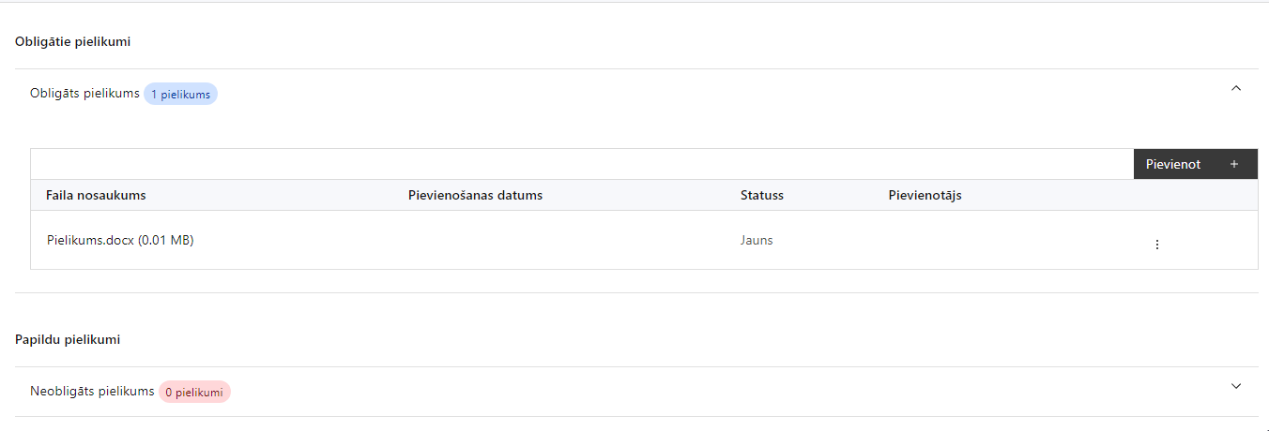

Pielikumi, kas jāpievieno:
- Informācija par projektā paredzēto risinājumu (piemēram, vadlīnijas, metodika, kārtība, sistēma, rīks (instruments), platforma vai reģistrs) sociālās atstumtības un priekšlaicīgas mācību pārtraukšanas riskam pakļautu izglītojamo identificēšanai un projektā sniegtā atbalsta uzskaitei;
- sadarbības partnera apliecinājumu par informētību attiecībā uz interešu konflikta jautājumu regulējumu un to integrāciju iekšējās kontroles sistēmā (nolikuma 4.pielikums);
- projekta iesniedzēja un sadarbības partnera sadarbības līguma projektu;
- papildu informācija, kas nepieciešama projekta iesnieguma vērtēšanai, ja to nav iespējams integrēt projekta iesniegumā;
- stratēģiski svarīgā projekta komunikācijas plānu;
- projekta iesniegumu sadaļu vai pielikumu tulkojumu (ja attiecināms).

Projekta iesniegumam pievieno projekta budžetā (projekta iesnieguma sadaļā “Projekta budžeta kopsavilkums”) norādīto izmaksu apmēru pamatojošos dokumentus (ja tādi ir), vai projekta budžetā iekļauto izmaksu aprēķina atšifrējumu, kas pamato projekta budžetā iekļauto izmaksu apmēru, tai skaitā:
- MK noteikumu 25.11.apakšpunktā noteikto attiecināmo izmaksu pamatojumam sniedz informāciju par jaunradītu darba vietu skaitu, personāla nodarbinātības veidu (darba līgums vai cits), tā noslodzi projektā;
- informāciju par finansējuma apjomu, kas projekta ietvaros tiks novirzīts sadarbības partnerim (ja attiecināms).

SADAĻA - APLIECINĀJUMI

Obligātie apliecinājumi

Projekta iesniegšanas brīdī jāapstiprina visi obligātie apliecinājumi, tai skaitā arī:
- “Apliecinājums par informācijas patiesumu un spēju īstenot projektu”;
- “Apliecinājums par informētību attiecībā uz interešu konflikta jautājumu regulējumu un to integrāciju iekšējās kontroles sistēmā”.

Apliecinājums par informācijas patiesumu un spēju īstenot projektu
Manis pārstāvētā projekta iesniedzēja un sadarbības partnera, ja tāds projektā ir paredzēts, vārdā apliecinu, ka:
- projekta iesniedzējs un tā sadarbības partneris, ja tāds projektā ir paredzēts, t. sk. projekta iesniedzēja un sadarbības partnera, ja tāds projektā ir paredzēts, valdes vai padomes loceklis vai prokūrists, vai persona, kura ir pilnvarota pārstāvēt projekta iesniedzēju vai sadarbības partneri ar filiāli saistītās darbībās, neatbilst nevienam no Eiropas Savienības fondu 2021.–2027. gada plānošanas perioda vadības likuma 22. panta pirmajā daļā minētajiem projektu iesniedzēju izslēgšanas noteikumiem (nav attiecināms uz tiešās vai pastarpinātās pārvaldes iestādēm, atvasinātām publiskām personām, citām valsts iestādēm);
- projekta iesniedzēja rīcībā ir pietiekami finanšu resursi projekta īstenošanas nodrošināšanai pienācīgā apjomā (nav attiecināms uz valsts budžeta iestādēm);
- projekta iesniegumā un tā pielikumos sniegtās ziņas atbilst patiesībai un projekta īstenošanai pieprasītais Eiropas Savienības fonda līdzfinansējums tiks izmantots saskaņā ar projekta iesniegumā noteikto;
- nav zināmu iemeslu, kādēļ šis projekts nevarētu tikt īstenots vai varētu tikt aizkavēta tā īstenošana, un apstiprinu, ka projektā noteiktās saistības iespējams veikt normatīvajos aktos par attiecīgās Eiropas Savienības fonda specifiskā atbalsta mērķa vai tā pasākuma īstenošanu noteiktajos termiņos;
- atbilstoši normatīvo aktu nosacījumiem projekts netiek un nav ticis finansēts/līdzfinansēts no citiem Eiropas Savienības finanšu avotiem vai citiem ārvalstu finanšu instrumentiem, kā arī valsts un pašvaldību budžeta līdzekļiem, un projekta ietvaros plānotās darbības nepārklājas ar darbībām, kas tiek finansētas citu Eiropas Savienības fondu specifisko atbalsta mērķu un citu ārvalstu finanšu instrumentu ietvaros, kā arī no valsts un pašvaldību budžeta līdzekļiem, un projekta iesnieguma apstiprināšanas gadījumā šis projekta iesniegums un tajā minētās plānotās darbības netiks iesniegtas finansēšanai/līdzfinansēšanai no citiem finanšu avotiem;
- projekta iesniegumam pievienotie dokumentu atvasinājumi, ja tādi ir pievienoti, atbilst manā rīcībā esošiem dokumentu oriģināliem;
- projekta iesniegumam pievienoto dokumentu tulkojumi, ja tādi ir pievienoti, ir pareizi;
- esmu iepazinies(-usies), ar attiecīgā Eiropas Savienības fonda specifiskā atbalsta mērķa, tā pasākuma vai atlases kārtas nosacījumiem un atlases nolikumā noteiktajām prasībām;
- piekrītu projekta iesniegumā norādīto datu apstrādei Kohēzijas politikas fondu vadības informācijas sistēmā un to nodošanai citām valsts informācijas sistēmām, institūcijām.
Apzinos, ka:
- projektu var neapstiprināt līdzfinansēšanai no Eiropas Savienības fonda, ja projekta iesniegums nav pilnībā un kvalitatīvi aizpildīts, normatīvajos aktos par attiecīgā Eiropas Savienības fonda specifiskā atbalsta mērķa, tā pasākuma vai atlases kārtas īstenošanu plānotais Eiropas Savienības fonda finansējums projekta apstiprināšanas brīdī ir izlietots vai citos projektu iesniegumu atlases nolikumā noteiktajos gadījumos;
- projekta izmaksu pieauguma gadījumā projekta iesniedzējs sedz visas izmaksas, kas var rasties izmaksu svārstību rezultātā;
- projekts būs jāīsteno saskaņā ar projekta iesniegumā paredzētajām darbībām un rezultāti jāuztur atbilstoši projekta iesniegumā minētajam;
nepatiesas apliecinājumā sniegtās informācijas gadījumā normatīvajos aktos noteiktās sankcijas var tikt uzsāktas gan pret mani, gan arī pret manis pārstāvēto juridisko personu – projekta iesniedzēju.

Apliecinājums par informētību attiecībā uz interešu konflikta jautājumu regulējumu un to integrāciju iekšējās kontroles sistēmā

apliecinu, ka:
- esmu informēts(-a) par Eiropas Parlamenta un Padomes 2018. gada 18. jūlija Regulas (ES, Euratom) 2018/1046 par finanšu noteikumiem, ko piemēro Savienības vispārējam budžetam, ar kuru groza Regulas (ES) Nr. 1296/2013, (ES) Nr. 1301/2013, (ES) Nr. 1303/2013, (ES) Nr. 1304/2013, (ES) Nr. 1309/2013, (ES) Nr. 1316/2013, (ES) Nr. 223/2014, (ES) Nr. 283/2014 un Lēmumu Nr. 541/2014/ES un atceļ Regulu (ES, Euratom) Nr. 966/2012 (turpmāk – Finanšu regula), Eiropas Parlamenta un Padomes 2014. gada 26. februāra Direktīvas 2014/24/ES par publisko iepirkumu un ar ko atceļ Direktīvu 2004/18/EK, likuma “Par interešu konflikta novēršanu valsts amatpersonu darbībā” un Eiropas Komisijas paziņojuma Nr. C/2021/2119 “Norādījumi par izvairīšanos no interešu konfliktiem un to pārvaldību saskaņā ar Finanšu regulu 2021/C 121/01” prasībām un apņemos tās ievērot;
- organizācijā ir izveidota iekšējās kontroles sistēma korupcijas un interešu konflikta riska novēršanai publiskas personas institūcijā atbilstoši Ministru kabineta 2017. gada 17. oktobra noteikumu Nr. 630 “Noteikumi par iekšējās kontroles sistēmas pamatprasībām korupcijas un interešu konflikta riska novēršanai publiskas personas institūcijā” prasībām, kas sevī ietver arī:
- pasākumus interešu konflikta riska kontrolei (preventīvus pasākumus un konstatēšanas pasākumus interešu konflikta riska kontrolei, t. sk. paziņošanas procedūru, labošanas pasākumus), tai skaitā ietverot informāciju par interešu konflikta novēršanu saskaņā ar Finanšu regulas 61. pantu;
- pasākumus krāpšanas un korupcijas risku novēršanai;
- iekšējās informācijas aprites un komunikācijas pasākumus par interešu konflikta, krāpšanas un korupcijas riska novēršanu;
- ētikas kodeksu;
- kārtību, kā darbiniekiem ir jārīkojas gadījumā, ja tie vēlas ziņot par iespējamiem pārkāpumiem (tai skaitā iespējamām koruptīvām darbībām), ietverot pasākumus, lai nodrošinātu ziņotāja anonimitāti un aizsardzību;
- pasākumus aizliegto vienošanos riska kontrolei;
- dubultā finansējuma novēršanas mehānismu pret citiem finansēšanas avotiem, tai skaitā pret Eiropas Savienības kohēzijas politikas programmu 2021.–2027.gadam, Eiropas Savienības struktūrfondu un Kohēzijas fonda 2014.–2020.gada plānošanas perioda darbības programmu “Izaugsme un nodarbinātība” un citiem ārvalstu finanšu instrumentiem;
- trauksmes celšanas sistēmu;
- procedūru disciplināratbildības piemērošanai;
- ziņošanas mehānismu kompetentajām iestādēm par potenciāliem administratīviem vai kriminālpārkāpumiem.

Apliecinājumi, kas jāaizpilda, ja attiecināms
Šajā Pasākumā nav paredzēti apliecinājumi, kas jāaizpilda.

Komisijas Regula (ES) Nr. 651/2014 ( 2014. gada 17. jūnijs ), ar ko noteiktas atbalsta kategorijas atzīst par saderīgām ar iekšējo tirgu, piemērojot Līguma 107. un 108. pantu Dokuments attiecas uz EEZ
Eiropas Parlamenta un Padomes Regula (ES) 2021/1060 (2021. gada 24. jūnijs), ar ko paredz kopīgus noteikumus par Eiropas Reģionālās attīstības fondu, Eiropas Sociālo fondu Plus, Kohēzijas fondu, Taisnīgas pārkārtošanās fondu un Eiropas Jūrlietu, zvejniecības un akvakultūras fondu un finanšu noteikumus attiecībā uz tiem un uz Patvēruma, migrācijas un integrācijas fondu, Iekšējās drošības fondu un Finansiāla atbalsta instrumentu robežu pārvaldībai un vīzu politikai
Vizuālās identitātes prasības un paraugi iekļauti Eiropas Savienības fondu 2021.–2027. gada plānošanas perioda un Atveseļošanas fonda komunikācijas un dizaina vadlīnijās. Pieejamas: Esfondi.lv, https://www.esfondi.lv/normativie-akti-un-dokumenti/2021-2027-planosanas-periods/komunikacijas-un-dizaina-vadlinijas
Tirgus izpēte var notikt dažādos veidos, piemēram, izsūtot e-pastus potenciālajiem piegādātājiem, veicot telefonisku aptauju, balstoties uz ekspertu slēdzieniem u.tml., nepieciešams nodrošināt tirgus izpētes dokumentēšanu, lai būtu pierādījums tam, kā notikusi attiecīgā pretendenta izvēle.
Ņemot vērā, ka līdz atlases izsludināšanai MK noteikumu 25.3. apakšpunktā minētā vienkāršoto izmaksu metodika netika apstiprināta atbilstošo izmaksu pamatotības un apmēra detalizēta analīze projekta vērtēšanas laikā netiek veikta. MK noteikumu 25.3. apakšpunktā noteikto izmaksu pamatotības un atbilstības detalizēta analīze pret vienkāršoto izmaksu metodiku tiek nodrošināta vienošanās par projekta īstenošanu izpildes laikā.
Ņemot vērā, ka līdz atlases izsludināšanai MK noteikumu 25.4.1. apakšpunktā minētā vienkāršoto izmaksu metodika netika apstiprināta atbilstošo izmaksu pamatotības un apmēra detalizēta analīze projekta vērtēšanas laikā netiek veikta. MK noteikumu 25.4.1. apakšpunktā noteikto izmaksu pamatotības un atbilstības detalizēta analīze pret vienkāršoto izmaksu metodiku tiek nodrošināta vienošanās par projekta īstenošanu izpildes laikā.
Ņemot vērā, ka līdz atlases izsludināšanai MK noteikumu 25.4.2. apakšpunktā minētā vienkāršoto izmaksu metodika netika apstiprināta atbilstošo izmaksu pamatotības un apmēra detalizēta analīze projekta vērtēšanas laikā netiek veikta. MK noteikumu 25.4.2. apakšpunktā noteikto izmaksu pamatotības un atbilstības detalizēta analīze pret vienkāršoto izmaksu metodiku tiek nodrošināta vienošanās par projekta īstenošanu izpildes laikā.
Ņemot vērā, ka līdz atlases izsludināšanai MK noteikumu 25.6.1. apakšpunktā minētā vienkāršoto izmaksu metodika netika apstiprināta atbilstošo izmaksu pamatotības un apmēra detalizēta analīze projekta vērtēšanas laikā netiek veikta. MK noteikumu 25.6.1. apakšpunktā noteikto izmaksu pamatotības un atbilstības detalizēta analīze pret vienkāršoto izmaksu metodiku tiek nodrošināta vienošanās par projekta īstenošanu izpildes laikā.
Ņemot vērā, ka līdz atlases izsludināšanai MK noteikumu 25.6.2. apakšpunktā minētās vienkāršoto izmaksu metodikas netika apstiprinātas atbilstošo izmaksu pamatotības un apmēra detalizēta analīze projekta vērtēšanas laikā netiek veikta. MK noteikumu 25.6.2. apakšpunktā noteikto izmaksu pamatotības un atbilstības detalizēta analīze pret vienkāršoto izmaksu metodiku tiek nodrošināta vienošanās par projekta īstenošanu izpildes laikā.

